МІНІСТЕРСТВО ОСВІТИ І НАУКИ УКРАЇНИ
Харківський національний університет радіоелектроніки

Факультет комп’ютерних наук
(повна назва)

Кафедра програмної інженерії
(повна назва)

КОМПЛЕКСНИЙ КУРСОВИЙ ПРОЄКТ
Пояснювальна записка

рівень вищої освіти перший (бакалаврський)

Ігрове програмне забезпечення в жанрі Horror на рушії Unity

(тема)

Виконав:
здобувач (ка) 3 курсу, групи ПЗПІ-23-3
Єлизавета ХОДАНИЦЬКА
(Власне ім’я, ПРІЗВИЩЕ)

Спеціальність 121 – Інженерія програмного_ __
забезпечення
(код і повна назва спеціальності)
Тип програми освітньо-професійна
Освітня програма Програмна інженерія
(повна назва освітньої програми)

Керівник ст.викл. кафедри ПІ Юрій НОВІКОВ
(посада, Власне ім’я, ПРІЗВИЩЕ)

Члени комісії (Власне ім’я, ПРІЗВИЩЕ, підпис)
Ірина ГРУЗДО
Катерина ЗИБІНА
В'ячеслав ГРЕБЕНЮК

2026 р.
Харківський національний університет радіоелектроніки

Факультет комп’ютерних наук
Кафедра програмної інженерії
Рівень вищої освіти перший (бакалаврський)
Спеціальність 121 – Інженерія програмного забезпечення
Тип програми Освітньо-професійна
Освітня програма Програмна Інженерія
(шифр і назва)

Курс | 3 | Група | ПЗПІ-23-3 | Семестр | 6

ЗАВДАННЯ
на курсовий проект(роботу) студента

здобувачеві Ходаницької Єлизавети Володимирівни
^{(прізвище, ім’я, по батькові)}
1. Тема роботи Ігрове програмне забезпечення в жанрі Horror на рушії Unity
2. Термін здачі студентом закінченої роботи „ 01 ” червня 2026 р._
3. Вихідні дані до проєкту
Методичні вказівки до виконання курсової роботи, специфікація програми
4. Перелік питань, що потрібно опрацювати в роботі
Вступ, аналіз предметної галузі, постановка задачі, архітектура та проєктування програмного забезпечення, опис прийнятих програмних рішень, аналіз отриманих результатів, впровадження програмного забезпечення, висновки, додатки.

КАЛЕНДАРНИЙ ПЛАН
№ | Назва етапів роботи | Термін виконання етапів роботи | Примітка
1 | Аналіз предметної галузі | 25.02.2026 | виконано
2 | Розробка постановки задачі | 03.03.2026 | виконано
3 | Проектування ПЗ | 15.03.2026 | виконано
4 | Програмна реалізація | 01.05.2026 | виконано
5 | Аналіз результатів | 05.05.2026 | виконано
6 | Підготовка пояснювальної записки. | 14.05.2026 | виконано
7 | Перевірка на наявність ознак академічного плагіату | 01.06.2026 | виконано
8 | Захист роботи | 01.06.2026 | виконано


Дата видачі завдання “ 18 ” лютого 2026р.

Здобувач _____________________
(підпис)

Керівник роботи ст.викл. кафедри ПІ Юрій НОВІКОВ
(підпис) (посада, Власне ім’я, ПРІЗВИЩЕ)

РЕФЕРАТ / ABSTRACT
Пояснювальна записка містить: 82 стор., 33 рис., 10 джерел.

ВІЗУАЛЬНА НОВЕЛА, ПСИХОЛОГІЧНИЙ ГОРОР, МОБІЛЬНА ГРА, ІГРОВИЙ ПРОГРАМНИЙ ЗАСТОСУНОК, UNITY2D, C#, YARN SPINNER

Об’єкт розробки – мобільний ігровий програмний застосунок у жанрі 2D візуальної новели з елементами психологічного горору.
Мета розробки – створення атмосферного мобільного ігрового програмного застосунку із сюжетно-орієнтованим ігровим процесом, системою вибору та інтерактивними механіками.
Метод рішення – використання середовища розробки Unity2D, мови програмування C#, системи Yarn Spinner для реалізації діалогів, а також засобів створення користувацького інтерфейсу, префабів та інтерактивних ігрових механік.
У процесі розробки було реалізовано систему діалогів, механіку вибору реплік, інтерфейс користувача та систему рівня страху, що впливає на атмосферу ігрового процесу.
У результаті розробки створено мобільний 2D ігровий програмний застосунок у жанрі психологічного горору, що містить систему діалогів та механіку рівня страху.

VISUAL NOVEL, PSYCHOLOGICAL HORROR, MOBILE GAME, GAME SOFTWARE APPLICATION, UNITY2D, C#, YARN SPINNER

The explanatory note contains a description of the mobile game software application development process, implementation features of the main mechanics, project structure, and technologies used.

The object of development is a mobile 2D game software application in the genre of visual novel with elements of psychological horror.
The purpose of the work is to create an atmospheric mobile game application with story-driven gameplay, a choice-based system, and interactive mechanics.
The solution method includes the use of Unity2D development environment, C# programming language, Yarn Spinner dialogue system, as well as tools for creating user interfaces, prefabs, and interactive gameplay mechanics.
During the development process, a dialogue system, choice mechanics, user interface, and fear-level system influencing the game atmosphere were implemented.
As a result of the development, a mobile 2D psychological horror game software application was created, featuring a dialogue system and fear-level mechanics.

ЗМІСТ
Перелік скорочень 7
Вступ 8
1 Аналіз предметної галузі 9
1.1 Аналіз предметної галузі 9
1.2 Виявлення та вирішення проблем 11
1.3 Аналіз аналогів програмного забезпечення 12
2 Постановка задачі 17
3 Архітектура та проєктування програмного забезпечення 19
3.1 UML проєктування ПЗ 19
3.2 Проєктування архітектури ПЗ 21
3.3 Проєктування структури зберігання даних 23
3.4 Приклади використаних алгоритмів та методів 25
4 Опис прийнятих програмних рішень 28
5 Аналіз отриманих результатів 49
5.1 Порівняння результатів із початковими вимогами 49
5.2 Оцінка якості роботи системи 50
5.3 Аналіз ефективності прийнятих рішень 51
5.4 Обмеження та недоліки 52
6 Впровадження програмного забезпечення 54
Висновки 56
Перелік джерел посилання 58
Додаток А 59
Додаток Б 60
Додаток В 66
Додаток Г 74

ПЕРЕЛІК СКОРОЧЕНЬ
2D (Two-Dimensional) — двовимірна графіка. У грі використовуються об’єкти, що мають лише висоту та ширину без об’ємного простору.
UI (User Interface) — користувацький інтерфейс. Це кнопки, меню, панелі здоров’я, інвентар та інші елементи взаємодії гравця з грою.
RPG (Role-Playing Game) — рольова гра. Жанр гри, у якому гравець керує персонажем, розвиває його характеристики, проходить сюжет та виконує завдання.
AutoPlay — автоматичний режим гри. Функція, за якої персонаж самостійно виконує певні дії, наприклад пересування, бій або програш діалогу.
MVC (Model–View–Controller) — архітектурний шаблон програмування, який розділяє програму на три частини: Model — робота з даними та логікою; View — відображення інформації; Controller — обробка дій користувача та взаємодія між Model і View.

ВСТУП
Сьогодні відеоігри є не лише популярним способом проведення дозвілля, а й важливою складовою сучасної цифрової культури. Ігрові проєкти дедалі частіше поєднують у собі елементи літератури, музики, візуального мистецтва та інтерактивної взаємодії, створюючи для користувача унікальний емоційний досвід. Особливу увагу гравців привертають сюжетно-орієнтовані ігри, у яких вибір користувача впливає на розвиток подій, взаємини між персонажами та фінал історії.
Одним із жанрів, що активно розвивається останніми роками, є психологічний горор. На відміну від класичних ігор жахів, подібні проєкти зосереджуються не лише на раптових лякаючих моментах, а й на створенні постійного відчуття напруги, тривоги та невизначеності. Поєднання елементів психологічного горору з форматом візуальної новели дозволяє глибше розкрити сюжет, характер персонажів та атмосферу світу гри через діалоги, систему вибору й інтерактивні механіки.
Водночас стрімкий розвиток мобільних технологій сприяє зростанню популярності мобільних ігор. Сучасні смартфони мають достатню продуктивність для реалізації складних ігрових систем, а також забезпечують зручну взаємодію користувача з інтерфейсом. Використання рушія Unity2D [1] та мови програмування C# [2] дає можливість створювати атмосферні 2D-проєкти з продуманим UI, анімаціями, системами діалогів та інтерактивними елементами.
Метою даної курсової роботи є створення мобільного 2D ігрового програмного застосунку у жанрі візуальної новели з елементами психологічного горору, що поєднуватиме сюжетно-орієнтований ігровий процес, систему вибору та механіку рівня страху.
Практична цінність роботи полягає у можливості використання розроблених механік та архітектурних рішень під час створення сюжетних мобільних ігор. Отримані результати можуть бути корисними для подальшого розвитку інді-проєктів, удосконалення систем взаємодії з гравцем та розширення функціональності майбутніх ігрових застосунків.

1 АНАЛІЗ ПРЕДМЕТНОЇ ГАЛУЗІ

1.1 Аналіз предметної галузі
Сучасна індустрія відеоігор є однією з найбільш динамічних сфер цифрових технологій та інтерактивних медіа. Щороку з’являється велика кількість нових проєктів, які відрізняються жанром, стилем подачі, механіками та платформами розповсюдження. Відеоігри давно перестали бути лише способом розваги, оскільки сьогодні вони також виконують культурну, художню та навіть соціальну функцію. Завдяки поєднанню музики, графіки, сценарію та інтерактивності ігри здатні створювати емоційний досвід, який важко реалізувати в інших видах медіа.
Особливої популярності останніми роками набувають сюжетно-орієнтовані ігри, у яких основна увага приділяється не швидкій динаміці чи складним бойовим системам, а розвитку історії, взаємодії між персонажами та атмосфері. Подібні проєкти дозволяють гравцеві поступово занурюватися у вигаданий світ, досліджувати його правила та впливати на розвиток подій за допомогою власних рішень. Саме тому значний інтерес користувачів викликають візуальні новели та наративні ігри.
Жанр візуальної новели поєднує текстову оповідь, діалогову систему, музичний супровід та графічне оформлення в єдину інтерактивну структуру. На відміну від традиційних ігор, у яких основний акцент робиться на активному геймплеї, візуальні новели зосереджуються на емоційному сприйнятті історії, персонажів та атмосфери. Гравець не просто спостерігає за розвитком сюжету, а бере участь у ньому через систему вибору, що дозволяє створювати різні варіанти розвитку подій та декілька кінцівок.
Водночас значного поширення набуває жанр психологічного горору. На відміну від класичних горор-ігор, де страх створюється переважно через раптові лякаючі сцени або велику кількість агресивних ворогів, психологічний горор робить акцент на атмосфері тривоги, напруги та невизначеності. Подібні ігри намагаються впливати не лише на персонажа, а й безпосередньо на емоційний стан самого гравця. Для цього використовуються візуальні ефекти, зміни освітлення, музичний супровід, звукові спотворення, анімації інтерфейсу та поступове наростання напруги.
Поєднання візуальної новели та психологічного горору створює особливо ефективний формат взаємодії з користувачем. Завдяки акценту на діалогах та сюжеті гравець сильніше прив’язується до персонажів та емоційно сприймає події, що відбуваються у грі. Це дозволяє створювати атмосферу невизначеності та психологічного дискомфорту навіть без великої кількості активних ігрових механік.
Важливим елементом сучасних сюжетних ігор є система вибору. Можливість впливати на репліки персонажа або розвиток подій створює відчуття особистої участі у сюжеті. Навіть незначні рішення можуть впливати на атмосферу сцени, взаємини між героями або доступність окремих діалогів. Подібний підхід підвищує рівень занурення та заохочує користувача проходити гру повторно для отримання іншого досвіду.
Також важливим елементом психологічних ігор є використання візуальних ефектів для передачі емоційного стану персонажа. Затемнення екрана, віньєтка, тремтіння камери, зміна кольорів, пульсація інтерфейсу та інші ефекти дозволяють передавати рівень напруги або страху без необхідності використання складних кат-сцен. Подібні механіки створюють більш глибоке занурення у події гри та допомагають підтримувати необхідний емоційний стан користувача.
Стрімкий розвиток мобільних технологій також значно вплинув на розвиток індустрії відеоігор. Сучасні смартфони та планшети мають достатню продуктивність для реалізації повноцінних сюжетних проєктів із якісною графікою, анімаціями та інтерактивними системами. Мобільні ігри стали однією з найпопулярніших форм цифрових розваг завдяки доступності та зручності використання.
Таким чином, сучасна предметна галузь мобільних візуальних новел із елементами психологічного горору є перспективним напрямом розробки, який поєднує сюжетну складову, атмосферний дизайн, інтерактивні механіки та сучасні технології створення ігрового програмного забезпечення. Подібні проєкти мають значний потенціал для подальшого розвитку завдяки зростаючому інтересу користувачів до атмосферних сюжетних ігор та мобільного геймінгу.

1.2 Виявлення та вирішення проблем
Аналіз сучасного стану предметної галузі виявляє декілька проблем, характерних для сюжетно-орієнтованих ігор у жанрі візуальної новели та психологічного горору. Однією з основних проблем є складність створення стабільної атмосфери психологічної напруги протягом усього проходження гри. Багато проєктів використовують окремі горор-елементи лише епізодично, через що відчуття тривоги швидко зникає та не підтримується на належному рівні.
Іншою проблемою є недостатня інтеграція ігрових механік у загальну атмосферу проєкту. У частині сучасних ігор механіки існують окремо від сюжетної та візуальної складової, через що вони можуть сприйматися як формальні елементи, які не впливають на емоційний стан користувача та загальне сприйняття гри.
Також важливою проблемою є створення зручного та стилістично цілісного користувацького інтерфейсу. Для мобільних платформ особливого значення набуває правильне розташування UI-елементів, читабельність тексту та зручність взаємодії із системою діалогів. Надмірна кількість елементів інтерфейсу або невідповідність загальному стилю гри можуть негативно впливати на рівень занурення користувача.
Ще однією проблемою є передача психологічного стану персонажа через візуальну складову гри. У багатьох проєктах емоційна напруга згадується лише в сюжеті, але недостатньо відображається через інтерфейс, анімації чи візуальні ефекти. Через це елементи психологічного горору можуть втрачати виразність та не створювати необхідного емоційного впливу.
Для вирішення зазначених проблем доцільним є використання комплексного підходу до створення атмосфери гри. Підтримання напруги може бути реалізоване через поєднання сюжетної подачі, музичного супроводу, візуальних ефектів та інтерактивних елементів. Важливу роль при цьому відіграє система рівня страху, яка дозволяє передавати психологічний стан персонажа через зміну візуального оформлення сцен та поведінки інтерфейсу.
Інтеграція ігрових механік із загальною атмосферою може бути досягнута шляхом поєднання системи вибору, діалогів та візуальних ефектів у межах єдиного стилю подачі. Це дозволяє зробити взаємодію користувача з грою більш цілісною та емоційно виразною.
Проблема взаємодії з мобільним інтерфейсом може бути вирішена через створення мінімалістичного та стилізованого UI, адаптованого для сенсорного керування. Використання анімованих елементів, тематичних ефектів та продуманого розташування кнопок дозволяє покращити користувацький досвід та підтримувати загальну атмосферу проєкту.
Таким чином, поєднання атмосферного дизайну, системи рівня страху, візуальних ефектів та інтерактивної діалогової системи дозволяє підвищити рівень емоційного занурення користувача та створити цілісний досвід.

1.3 Аналіз аналогів програмного забезпечення
«Yuppie Psycho» є психологічною горор-грою з пригодницькими елементами (див. рис. 1.1), дія якої відбувається у сюрреалістичному корпоративному середовищі. Гра розповідає історію молодого працівника, який потрапляє до дивної компанії, де стикається з небезпечними надприродними подіями та поступово розкриває приховані таємниці організації.
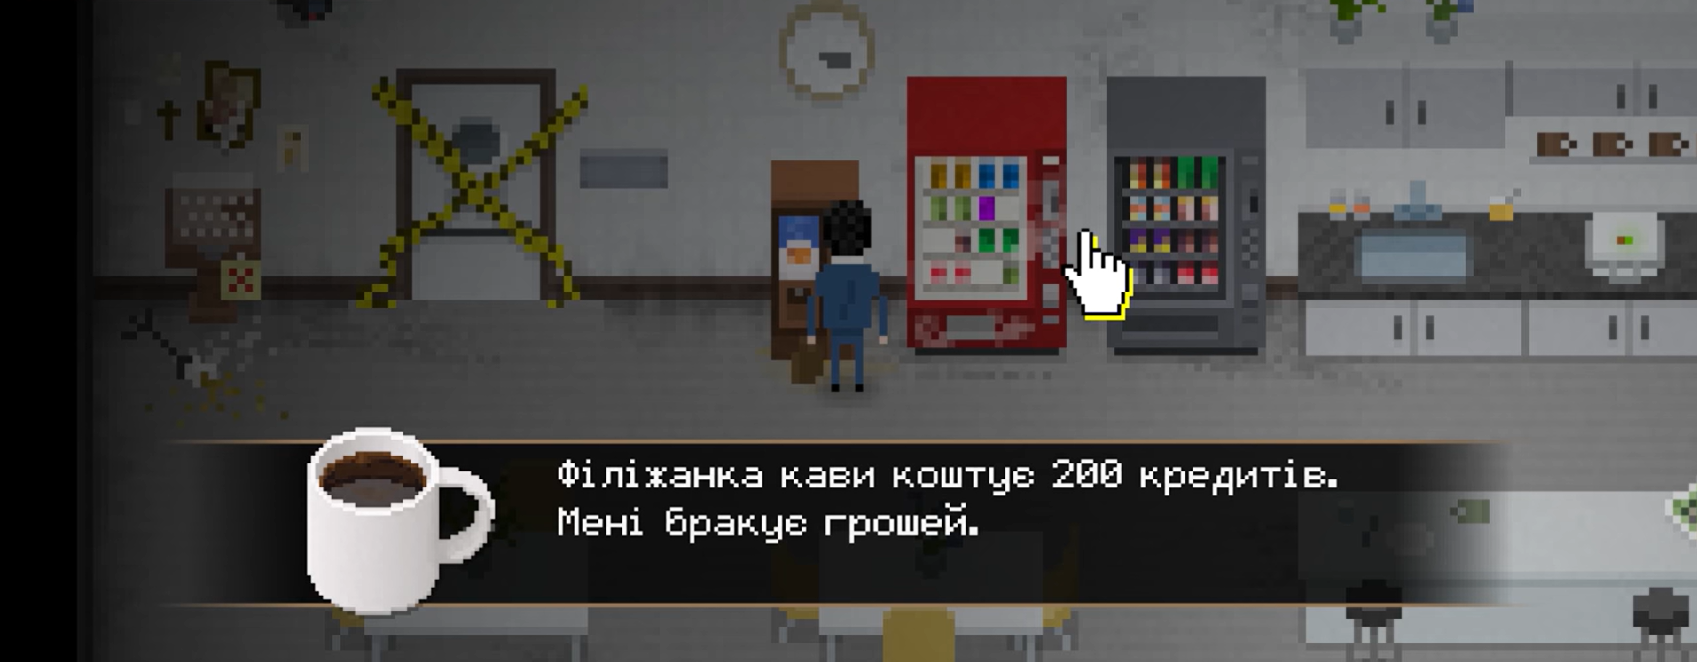
Рисунок 1.1 — «Yuppie Psycho» (за даними [1])
Геймплей гри базується на дослідженні локацій, взаємодії з персонажами та розв’язанні нескладних головоломок. Значна увага приділяється атмосфері психологічної напруги, візуальному стилю та поступовому розкриттю сюжету.
Переваги:
- оригінальне поєднання корпоративної тематики та психологічного горору;
- атмосферний візуальний стиль і музичний супровід;
- поступове наростання напруги протягом проходження гри;
- запам’ятовуваний дизайн персонажів та локацій;
- інтеграція горор-елементів у сюжет та геймплей.
Недоліки:
- часткова лінійність проходження;
- окремі головоломки можуть сповільнювати темп гри;
- обмежена взаємодія з деякими елементами оточення.
«OMORI» є психологічною RPG-грою з елементами психологічного горору (див. рис. 1.2). Гра розповідає історію хлопця, який поступово занурюється у власні спогади, страхи та внутрішні переживання. Проєкт поєднує емоційну сюжетну складову із сюрреалістичним візуальним стилем та атмосферою психологічної напруги.
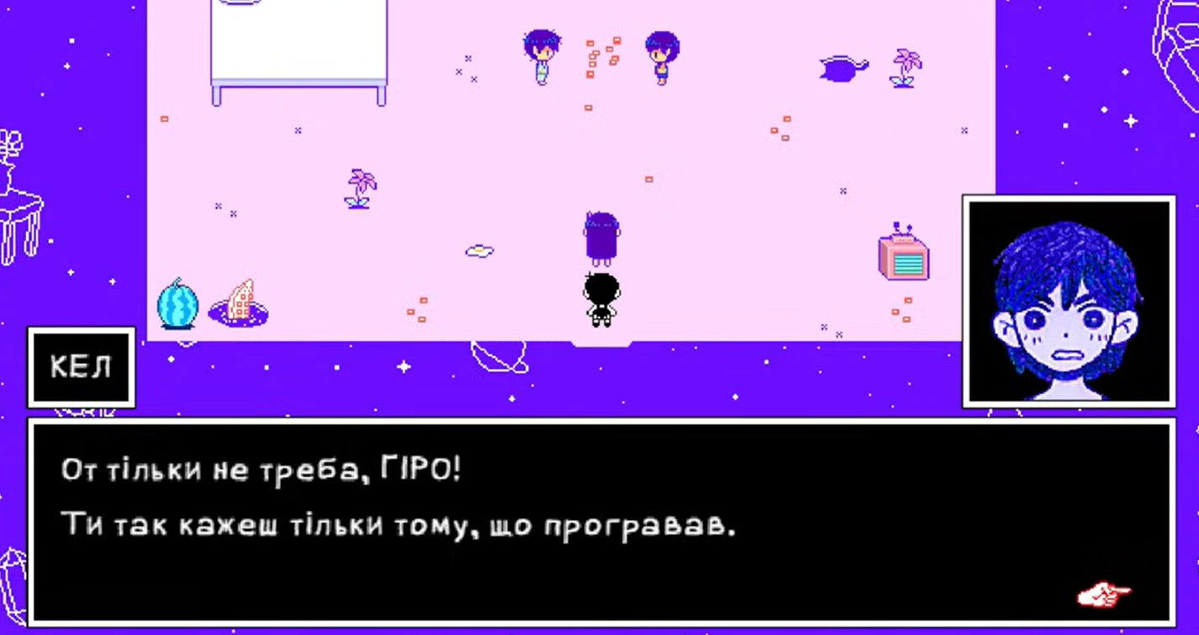
Рисунок 1.2 — «OMORI» (за даними [2])

Геймплей поєднує дослідження локацій, взаємодію з персонажами та сюжетно-орієнтовану подачу історії. Значна увага приділяється емоційному стану персонажів, атмосфері та візуальній подачі окремих сцен.
Переваги:
- сильна емоційна складова сюжету;
- атмосферний та впізнаваний художній стиль;
- ефективне використання психологічних горор елементів;
- поєднання сюрреалізму та емоційної історії;
- виразне аудіо-візуальне оформлення.
Недоліки:
- повільний розвиток окремих сюжетних епізодів;
- велика кількість текстових діалогів;
- окремі сцени можуть бути складними для емоційного сприйняття.
«Moon Chai Story» є атмосферною наративною грою з акцентом на візуальну подачу та емоційний сюжет (див. рис. 1.3). Гра поєднує мінімалістичний геймплей із художнім оформленням та сюжетною взаємодією між персонажами.

Рисунок 1.3 — «Moon Chai Story» (за даними [3])
Основна увага приділяється атмосфері, діалогам та загальному емоційному сприйняттю історії. Візуальний стиль гри створює відчуття камерності та психологічної напруги.
Переваги:
- стильне художнє оформлення для мобільного пристрою;
- акцент на атмосфері та емоційному зануренні;
- мінімалістичний та зрозумілий інтерфейс;
- цілісна візуальна стилістика;
- виразна подача сюжетних сцен.
Недоліки:
- невелика кількість інтерактивних механік;
- повільний темп розвитку подій;
- акцент переважно на сюжетній складовій.
«Phasmophobia» є кооперативною психологічною горор-грою (див. рис. 1.4), у якій гравці досліджують локації з паранормальними явищами та взаємодіють із надприродними сутностями. Гра отримала популярність завдяки атмосфері напруги, використанню звукових ефектів та механікам психологічного тиску.
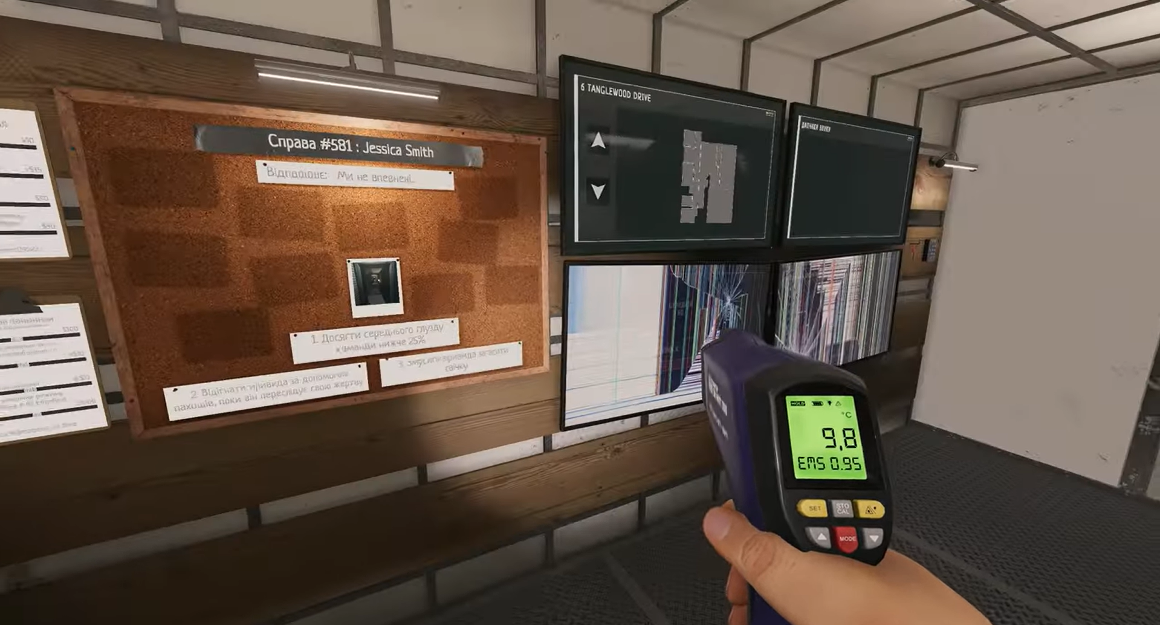
Рисунок 1.4 — «Phasmophobia» (за даними [4])

Геймплей побудований на дослідженні локацій, взаємодії з предметами та поступовому зростанні рівня небезпеки. Важливу роль відіграє система страху та поведінка гравця під час напружених ситуацій.
Переваги:
- високий рівень атмосферності;
- ефективне використання звукового супроводу;
- механіки психологічної напруги;
- поступове наростання страху під час проходження;
- сильний ефект занурення у процес гри.
Недоліки:
- повторюваність окремих ігрових ситуацій;
- залежність атмосфери від взаємодії гравців;
- обмеженість сюжетної складової.
Аналіз зазначених ігор показав, що сучасні психологічні горор-проєкти активно поєднують атмосферний дизайн, візуальну стилізацію, систему напруги та сюжетно-орієнтований геймплей. Значна увага приділяється емоційному зануренню користувача, взаємодії з інтерфейсом та використанню візуальних і звукових ефектів для підтримання атмосфери гри.

2 ПОСТАНОВКА ЗАДАЧІ
Метою даної роботи є розробка демонстраційної версії мобільної гри у жанрі візуальної новели з елементами психологічного горору для Android-платформи. Проєкт передбачає створення атмосферного інтерактивного ігрового досвіду, що поєднує сюжетно-орієнтовану подачу, систему вибору реплік та механіку психологічного напруження через візуальні ефекти й користувацький інтерфейс.
Основна концепція гри базується на історії персонажа, який опиняється у сюрреалістичному корпоративному світі, пов’язаному з надприродними явищами та постійним психологічним тиском. Значна увага приділяється атмосфері тривоги, взаємодії між персонажами та поступовому розкриттю сюжетних подій через систему діалогів і візуальну подачу сцен.
Демонстраційна версія гри має показати ключові елементи геймплею, візуальний стиль та основні механіки психологічного горор-проєкту, а також дозволити оцінити потенціал подальшого розвитку гри.
Ігрові механіки та функціонал:
- реалізація системи діалогів із можливістю вибору реплік;
- створення системи рівня страху, що впливає на атмосферу окремих сцен;
- розробка пульс-UI для візуалізації психологічного стану персонажа;
- імплементація візуальних ефектів для передачі напруги та тривоги;
- створення системи переходів між діалоговими сценами;
- реалізація інтерактивної взаємодії з елементами користувацького інтерфейсу.
Візуальний дизайн та інтерфейс користувача:
- створення 2D-візуального стилю у жанрі психологічного горору;
- розробка користувацького інтерфейсу для Android-платформи з адаптацією під сенсорне керування;
- реалізація атмосферних візуальних ефектів, зокрема затемнення, віньєтки та пульсації UI-елементів;
- створення стилізованих діалогових вікон та елементів навігації;
- впровадження музичного та звукового супроводу для посилення емоційного сприйняття сцен;
- використання статичних спрайтів персонажів із візуальними ефектами та анімаціями інтерфейсу.
Тестування та оптимізація:
- проведення функціонального тестування системи діалогів та механіки рівня страху;
- тестування користувацького інтерфейсу на зручність використання;
- перевірка коректності роботи візуальних ефектів на Android-пристроях;
- оптимізація продуктивності застосунку для стабільної роботи на мобільних пристроях.
Технічна архітектура:
- розробка структури застосунку на Unity2D [6] з використанням мови програмування C#;
- використання системи Yarn Spinner [7] для реалізації діалогів;
- створення системи керування сценами та UI-елементами;
- реалізація логіки взаємодії між системою діалогів, рівнем страху та візуальними ефектами;
- оптимізація ресурсів застосунку для мобільної платформи Android.
Результатом виконання роботи має стати демонстраційна версія мобільної гри, що включає основні сюжетні елементи, систему діалогів, механіку рівня страху та атмосферний користувацький інтерфейс. Створена демо-версія повинна продемонструвати загальну концепцію проєкту та можливість подальшого розвитку повноцінного ігрового продукту.

3 АРХІТЕКТУРА ТА ПРОЄКТУВАННЯ ПРОГРАМНОГО ЗАБЕЗПЕЧЕННЯ

3.1 UML проєктування ПЗ
UML-діаграми є фундаментальним інструментом для проєктування архітектури ігрового програмного забезпечення, оскільки вони дозволяють візуалізувати структуру системи, взаємозв'язки між компонентами та поведінку користувачів у системі.
Діаграма прецедентів визначає функціональні вимоги до системи з точки зору кінцевого користувача, демонструючи всі можливі сценарії використання застосунку. Головним актором виступає гравець, який може виконувати широкий спектр дій у межах ігрового досвіду.
Основними прецедентами системи є: читання та перегортання діалогів — гравець взаємодіє з текстовим потоком гри, натискаючи на екран або кнопку для переходу до наступної репліки; вибір варіантів відповідей — у ключових моментах сценарію гравець обирає одну з кількох реплік, що впливають на розвиток сюжету; перегляд портретів персонажів — система автоматично відображає відповідний спрайт персонажа залежно від поточної емоції; керування гучністю та швидкістю тексту — гравець може налаштувати параметри відтворення через панель налаштувань; вмикання режиму AutoPlay — гравець активує автоматичне перегортання діалогів без ручного введення.
Кожен прецедент має свої передумови та результати. Наприклад, для вибору варіанту відповіді необхідно, щоб система перебувала у стані очікування вибору (isWaitingForChoice = true), а результатом є зміна змінної Yarn $selectedChoice та продовження діалогу (див. рис. Г.1).
Діаграма класів демонструє статичну структуру системи, відображаючи основні класи, їх атрибути, методи та взаємозв'язки. Архітектура [9] побудована навколо центрального класу DialogueUI, який координує роботу всіх підсистем гри.
DialogueUI є основним координатором ігрової логіки, що забезпечує взаємодію між діалоговою системою Yarn Spinner та елементами Unity UI [10]. Клас містить посилання на DialogueRunner для керування потоком діалогів, LinePresenter для контролю швидкості та режиму автоматичного відтворення, а також компоненти AudioSource для незалежного відтворення музики та звукових ефектів. Методи ShowLine(), OnScreenTap() та HideChoices() реалізують основну функціональність взаємодії з гравцем.
Клас GameStats реалізований як Singleton з атрибутом DontDestroyOnLoad, що забезпечує збереження стану між сценами. Він зберігає показники fear, а також керує динамікою пульсу через поля targetBPM, smoothBPM та currentBPM. Зв'язок з PulseMonitor реалізований через пряме присвоєння BPM у методі Update.
PulseMonitor наслідує MaskableGraphic — базовий клас Unity UI для кастомної графіки. Клас відповідає за процедурну генерацію ECG-кривої та оновлення UI-елементів bpmText і statusText. HorrorEffects отримує поточний BPM від PulseMonitor через статичний Instance і на його основі керує інтенсивністю візуальних ефектів — віньєтки, тремтіння екрану та шумового оверлею (див. рис. Г.2).
Діаграма послідовностей ілюструє динамічну поведінку системи через часові взаємодії між об'єктами під час виконання типового сценарію. Розглянемо детальний процес відображення діалогового рядка з портретом та зміною емоції.
Процес починається з отримання нового рядка від DialogueRunner. Yarn Spinner передає текст та ім'я персонажа до методу ShowLine() класу DialogueUI. Система оновлює nameText та запускає корутину TypeTextWithDelay, яка спочатку витримує коротку паузу portraitPreloadDelay, а потім почергово виводить символи рядка. Паралельно викликається UpdatePortrait(), що виконує пошук відповідного спрайту за іменем персонажа та поточним значенням currentEmotion. Якщо портрет знайдено, оновлюється portraitImageHolder та викликається Canvas.ForceUpdateCanvases() для негайного перерахунку UI (див. рис. Г.3).
При виборі репліки гравцем InteractableObject — кнопка вибору — передає індекс обраного варіанту до OnChoiceSelected(). Метод зберігає значення у змінній Yarn $selectedChoice через VariableStorage, після чого приховує панель вибору та відновлює видимість текстових елементів. Система повертається до стандартного режиму очікування наступного рядка (див. рис. Г.4).

3.2 Проєктування архітектури ПЗ
Проєкт реалізується як 2D візуальна новела з елементами психологічного горору з використанням ігрового рушія Unity [8], що визначає основні архітектурні рішення та підходи до організації коду. Архітектура побудована на принципах модульності та розділення відповідальності, що забезпечує можливість розширення функціональності та підтримки коду.
Основною метою системи є створення інтерактивного наративного досвіду, де гравець читає діалоги, обирає варіанти відповідей та відчуває атмосферні аудіо- та візуальні ефекти, що реагують на сюжетні події. Система призначена для роботи на мобільних пристроях та персональних комп'ютерах під управлінням відповідних операційних систем завдяки крос-платформній природі Unity.
Архітектурна модель базується на компонентно-орієнтованому підході Unity, де кожен GameObject може містити множину компонентів, що забезпечують різну функціональність. Для реалізації обрано модульну архітектуру з елементами патерну MVC (Model-View-Controller), адаптованого під специфіку ігрової розробки. Модель представлена класами даних GameStats та конфігураційними полями компонентів. Вид реалізується через Unity UI компоненти та кастомний рендеринг PulseMonitor. Контролер включає DialogueUI, InputHandler та інші компоненти обробки вводу та ігрової логіки.
Розглянемо більш детально ключові компоненти архітектури. DialogueUI виступає як центральний координатор всієї системи взаємодії з гравцем, забезпечуючи відображення тексту з анімацією друку, керування портретами персонажів, відтворення аудіо та обробку вибору реплік. Компонент реалізує статичні Yarn-команди, що дозволяє сценаристам керувати всіма підсистемами безпосередньо зі скриптів діалогів без необхідності програмування.
BackgroundController управляє плавною зміною фонових зображень через шестиетапний алгоритм із затуханням UI та чорним оверлеєм. Компонент реєструє обробник Yarn-команди <<bg>> через DialogueRunner.AddCommandHandler, що забезпечує інтеграцію зміни фону в потік діалогу без розриву сценарію.
GameStats реалізує зберігання ігрової статистики та динамічну симуляцію пульсу гравця. Компонент зберігається між сценами та надає централізований доступ до показників fear, що використовуються для розгалуження сюжету через змінні Yarn Spinner.
PulseMonitor забезпечує процедурну генерацію ECG-кривої безпосередньо у Canvas через наслідування MaskableGraphic. Це дозволяє уникнути використання камери та RenderTexture, знижуючи витрати пам'яті та GPU. HorrorEffects отримує значення BPM від PulseMonitor та на його основі динамічно регулює інтенсивність трьох незалежних шарів ефектів: вінєтки, тремтіння екрану та шумового оверлею.
MusicManager та SettingsManager забезпечують відповідно плавні аудіопереходи між сценами та збереження налаштувань гравця через PlayerPrefs. Взаємодія між компонентами реалізується через комбінацію прямих посилань, статичних Singleton-інстанцій та системи Yarn-команд.
Система Yarn-команд застосовується для loose-coupled взаємодій між сценарієм та ігровою логікою. Це дозволяє сценаристам керувати музикою (<<music>>, <<fadeinmusic>>, <<fadeoutmusic>>), звуковими ефектами (<<sfx>>), портретами (<<emotion>>, <<character>>, <<hideportrait>>), фоном (<<bg>>), пульсом (<<addpulse>>) та горрор-ефектами (<<horror_effect>>) без втручання в програмний код (див. рис. Г.5).
Діаграма розгортання показує, як компоненти системи розміщуються на цільовій платформі. Основний вузол представляє мобільний пристрій. На клієнтському вузлі розгортається Unity Runtime Environment, який забезпечує виконання ігрового застосунку. Усі ігрові компоненти виконуються в рамках цього середовища. Графічні ресурси — спрайти портретів, фони, аудіофайли та UI-елементи — зберігаються локально в папці Assets та завантажуються при старті сцени або динамічно через Resources.Load (див. рис. Г.6).
При розробці архітектури застосовуються основні принципи SOLID. Принцип єдиної відповідальності реалізується через розділення функціональності між спеціалізованими компонентами: DialogueUI відповідає за UI та Yarn-інтеграцію, GameStats — виключно за статистику та пульс, HorrorEffects — лише за візуальні ефекти атмосфери.
Патерн Singleton використовується для компонентів, які повинні мати єдиний екземпляр у системі: GameStats, HorrorEffects та PulseMonitor. Це забезпечує глобальний доступ до критично важливих сервісів з будь-якої точки коду без пошуку через FindObjectOfType. Патерн Coroutine застосовується для всіх асинхронних операцій — анімації тексту, аудіо-переходів, зміни фону та екрану завантаження, що забезпечує неблокуючу поведінку в однопотоковому середовищі Unity.
Система повинна забезпечувати стабільну частоту кадрів не менше 30 FPS на пристроях середнього рівня. Використання кастомного рендерингу через MaskableGraphic та умовне оновлення вершин (SetVerticesDirty лише при зміні offset на 0.15+) мінімізує навантаження на GPU від ECG-анімації.

3.3 Проєктування структури зберігання даних
Для зберігання прогресу гравця між сеансами реалізовано систему збереження на основі JSON-файлів. Файл save.json записується у Application.persistentDataPath — стандартний каталог Unity для призначених для користувача даних, доступний на всіх цільових платформах: Windows, Android та iOS. Налаштування гравця (гучність, швидкість тексту, режим AutoPlay) зберігаються окремо через PlayerPrefs, оскільки вони не залежать від ігрового прогресу та повинні зберігатися навіть після видалення збереження.
Для опису сутностей предметної галузі та взаємозв'язків між ними визначено основні структури даних системи збереження. Серіалізований клас SaveData є центральною структурою JSON-файлу та містить такі поля: yarnNodeName — рядковий ідентифікатор вузла Yarn Spinner, з якого відновлюється діалог; fear — цілочисельний показник стану гравця у діапазоні 0–100; currentBPM — поточний пульс у форматі BPM; currentBackground та currentMusic — ідентифікатори активного фону та музичного треку; savedAt — рядок дати та часу збереження; hasSave — булевий прапорець наявності активного збереження.
Оскільки Yarn Spinner не підтримує збереження позиції всередині вузла, сценарій розбито на окремі іменовані вузли відповідно до ключових сюжетних точок. Команда <<save>> розміщується на початку кожного такого вузла і автоматично фіксує поточний стан GameStats, активний фон та музику. Структура вузлів збереження у сценарії repliki.yarn має наступний вигляд:

title: Chapter1 // початок, вибір гравця — збереження не виконується
title: Chapter1_Street // вулиця перед магазином <<save "Chapter1_Street">>
title: Chapter1_Shop // всередині pop-up магазину <<save "Chapter1_Shop">>
title: Chapter1_Hall // актова зала Daydream <<save "Chapter1_Hall">>
title: Chapter1_Train // вагон метро <<save "Chapter1_Train">>

Структура JSON-файлу збереження відповідає класу SaveData та записується через JsonUtility.ToJson з параметром prettyPrint для зручності відлагодження:

{
"yarnNodeName": "Chapter1_Train",
"fear": 35,
"currentBPM": 88,
"currentBackground": "train_one",
"currentMusic": "street",
"savedAt": "2025-05-17 14:22:05",
"hasSave": true
}

Система складається з чотирьох взаємопов'язаних компонентів. SaveManager є Singleton-компонентом з атрибутом DontDestroyOnLoad, що забезпечує його існування між сценами. Він надає методи Save(), Load() та DeleteSave(), а також властивість HasSave для перевірки наявності збереження. Метод Load() після зчитування файлу автоматично відновлює стан GameStats — показники fear та BPM — до збережених значень.
SaveTrigger обробляє Yarn-команду <<save "NodeName">> та кнопку виходу до головного меню. Компонент відстежує поточний активний фон і музику через статичні поля CurrentBackground та CurrentMusic, які оновлюються при кожному виклику команд <<bg>> та <<music>> зі сценарію. GameLoader розміщується у сцені SampleGame і при старті перевіряє прапорець PlayerPrefs ShouldLoadSave: якщо він встановлений — завантажує збереження та запускає dialogueRunner.StartDialogue() з відповідного вузла, інакше — запускає нову гру з початкового вузла Start.
MainMenuController оновлено для підтримки двох режимів запуску: кнопка «Нова гра» видаляє поточне збереження та завантажує сцену SampleGame, тоді як кнопка «Продовжити» встановлює прапорець ShouldLoadSave та завантажує ту саму сцену. Кнопка «Продовжити» відображається у головному меню лише тоді, коли SaveManager.HasSave повертає true, тобто коли файл save.json існує та містить hasSave = true (див. рис. Г.7).

3.4 Приклади використаних алгоритмів та методів
У процесі розробки застосунку використано різноманітні алгоритми та методи для вирішення специфічних завдань. Складність реалізації атмосферних ефектів, що реагують на ігровий стан у реальному часі, вимагала створення декількох взаємопов'язаних алгоритмічних рішень. Нижче детально розглянуто основні підходи, що лягли в основу функціонування ключових механік застосунку.
Центральним алгоритмом системи є динамічна симуляція пульсу з асиметричною швидкістю зміни. Алгоритм розділяє цільове значення targetBPM та відображуване smoothBPM, що дозволяє моделювати реалістичну фізіологічну поведінку. Підйом пульсу відбувається швидко — пропорційно різниці між цільовим та поточним значенням із коефіцієнтом bpmSmoothTime, тоді як спад виконується рівномірно зі сталою швидкістю decayRate BPM за секунду. Після кожного підйому запускається корутина DecayRoutine, яка витримує паузу decayCooldown та встановлює ціль повернення до baseBPM (див. рис. Г.8).
Алгоритм процедурної генерації ECG-кривої базується на кусково-лінійній апроксимації кардіограми. Функція GetECGSample приймає нормовану фазу t ∈ [0,1) та повертає зміщення по осі Y відносно центру робочої області. Сигнал розбито на вісім сегментів, кожен з яких описує окрему компоненту кардіограми — P-хвилю, висхідне та спадне коліна QRS-комплексу, зубці Q та S, та T-хвилю. Для кожного сегменту виконується лінійна інтерполяція між початковою та кінцевою амплітудою, масштабованою відносно висоти робочої області.
Алгоритм рендерингу кривої на кожному кадрі обчислює зсув offset залежно від поточного BPM, що створює ефект безперервного руху сигналу зліва направо з частотою, що відповідає серцевому ритму. Умовне оновлення геометрії (лише при зміні offset більш ніж на 0.15) мінімізує кількість викликів OnPopulateMesh і знижує навантаження на рендеринг.
Алгоритм горор-ефектів використовує єдиний нормований параметр t, що обчислюється лінійною інтерполяцією між пороговими значеннями BPM. При t = 0 усі ефекти вимкнені, при t = 1 — досягають максимальної інтенсивності. Три незалежні підалгоритми — віньєтка, тремтіння та шум — читають цей параметр та обчислюють свої цільові значення незалежно, що дозволяє налаштовувати кожен шар окремо без впливу на інші. Додатково для віньєтки застосовується синусоїдальна модуляція, для тремтіння — генератор на основі двох синусоїд з нецілочисельними частотами, для шуму — двовимірний Perlin Noise з двома незалежними сигналами (див. рис. Г.9).
Алгоритм анімації входу кнопок вибору реалізує двоетапний підхід: на першому етапі корутина очікує два кадри, щоб LayoutGroup встиг розставити кнопки і зафіксувати їх реальні позиції; на другому — виконується плавне переміщення знизу вгору з кубічним easing-функцією EaseOutCubic. Такий підхід вирішує типову проблему Unity, коли зчитування anchoredPosition до завершення розрахунку макету повертає некоректні значення.
Алгоритм системи портретів використовує дволінійний пошук: зовнішній цикл перебирає зареєстрованих персонажів за збігом імені, внутрішній — перебирає список емоцій за збігом назви. Порівняння виконується з приведенням до нижнього регістру та обрізанням пробілів для стійкості до помилок у сценарії. У разі ненаходження портрету система або приховує блок портрету (якщо autoHidePortraitIfUnknown = true), або лишає попередній спрайт — це дозволяє обирати поведінку залежно від художнього задуму (див. рис. Г.10).

4 ОПИС ПРИЙНЯТИХ ПРОГРАМНИХ РІШЕНЬ
Розробка мобільної візуальної новели у жанрі психологічного горору вимагала реалізації комплексу взаємопов'язаних програмних модулів, кожен з яких відповідає за окремий аспект ігрового досвіду. Під час проєктування архітектури застосунку особлива увага приділялася модульності коду, забезпеченню плавної взаємодії між системами та створенню атмосферного емоційного впливу на користувача. Всі ключові компоненти розроблено з урахуванням принципів об'єктно-орієнтованого програмування, що дозволило створити гнучку та масштабовану систему для мобільної платформи Android.
Однією з найважливіших частин ігрової архітектури є система управління візуальними переходами та атмосферними ефектами. Для забезпечення плавного користувацького досвіду було впроваджено спеціальний контролер BackgroundController, який керує процесом зміни фонових зображень та забезпечує синхронізацію візуальних переходів із діалоговою системою. Цей компонент використовує корутуни Unity для створення анімацій затемнення та повернення сцени, що створює професійний вигляд переходів між локаціями. Реалізація системи базується на використанні UI Image компонентів та CanvasGroup для плавної зміни прозорості елементів інтерфейсу.

public void ChangeBackgroundWithFade(string bgName)
{
StartCoroutine(FadeRoutine(bgName));
}

IEnumerator FadeRoutine(string bgName)
{
yield return StartCoroutine(FadeUI(1f, 0f));
dialogueGroup.interactable = false;

yield return new WaitForSeconds(preDelay);

yield return StartCoroutine(Fade(0f, 1f));

yield return new WaitForSeconds(holdTime);

backgroundImage.sprite = GetSprite(bgName);

yield return StartCoroutine(Fade(1f, 0f));

yield return new WaitForSeconds(0.15f);

dialogueGroup.interactable = true;
yield return StartCoroutine(FadeUI(0f, 1f));
}

Механізм зміни фону реалізовано через послідовність етапів, що забезпечує плавний візуальний перехід. Спочатку система приховує діалоговий інтерфейс, потім виконує затемнення екрана, змінює фонове зображення у темряві та поступово повертає видимість сцени. Використання WaitForSeconds забезпечує контрольовані паузи між етапами, що створює кінематографічний ефект переходу. Такий підхід дозволяє уникнути різких змін зображення та підтримувати атмосферність гри навіть під час технічних операцій.
Не менш важливою складовою ігрової механіки є система діалогів, яка забезпечує взаємодію гравця з персонажами та подачу сюжетної інформації. Діалогова система реалізована через інтеграцію DialogueUI з бібліотекою Yarn Spinner, що дозволяє створювати розгалужені сценарії взаємодії без необхідності жорсткого кодування кожного діалогу. Система підтримує динамічну зміну портретів персонажів, звукове оформлення та візуальні ефекти друку тексту (див. рис. 4.1).

[System.Serializable]
public struct EmotionPortrait
{
public string emotionName;
public Sprite portraitSprite;
}

[System.Serializable]
public struct CharacterPortrait
{
public string yarnCharacterName;
public List<EmotionPortrait> emotions;
}

private void UpdatePortrait(string characterName)
{
if (portraitImageHolder == null)
return;

if (string.IsNullOrWhiteSpace(characterName) || characterName == "_")
{
portraitImageHolder.gameObject.SetActive(false);
return;
}

string searchCharacter = characterName.Trim().ToLower();
string searchEmotion = currentEmotion.Trim().ToLower();

foreach (var character in characterPortraits)
{
if (character.yarnCharacterName.Trim().ToLower() == searchCharacter)
{
foreach (var emotion in character.emotions)
{
if (emotion.emotionName.Trim().ToLower() == searchEmotion)
{
if (emotion.portraitSprite == null)
continue;

portraitImageHolder.gameObject.SetActive(true);
portraitImageHolder.sprite = emotion.portraitSprite;
portraitImageHolder.SetNativeSize();
return;
}
}
}
}

if (autoHidePortraitIfUnknown)
portraitImageHolder.gameObject.SetActive(false);
}

Система портретів персонажів побудована на структурах даних, які дозволяють зберігати множинні емоційні стани для кожного персонажа. Метод оновлення портрета виконує пошук відповідного спрайта на основі імені персонажа та поточної емоції, після чого автоматично активує відображення та налаштовує розмір зображення. Це забезпечує динамічну зміну виразу обличчя персонажів під час діалогів без необхідності створення окремих скриптів для кожної комбінації персонаж-емоція.
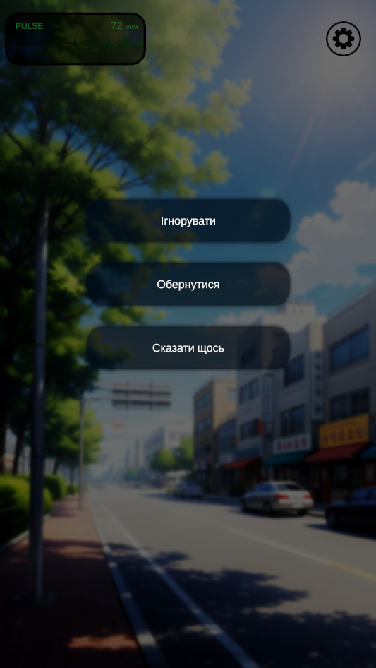
Рисунок 4.1 — Система виборів (рисунок виконано самостійно)

Паралельно з діалоговою системою працює механізм вибору варіантів відповідей, який забезпечує інтерактивність та впливає на розвиток сюжету. Система створює кнопки вибору динамічно на основі опцій, визначених у Yarn сценаріях, та використовує спеціальний компонент ChoiceAnimator для забезпечення плавної анімації появи елементів.

private void CreateChoiceButton(string optionText, int index, float delay)
{
GameObject choiceGO = Instantiate(choiceButtonPrefab, choicesContainer);

TextMeshProUGUI choiceText = choiceGO.GetComponentInChildren<TextMeshProUGUI>();

if (choiceText)
choiceText.text = optionText;

Button choiceButton = choiceGO.GetComponent<Button>();
choiceButton.onClick.AddListener(() => OnChoiceSelected(index));

choiceButtons.Add(choiceButton);
}

private void OnChoiceSelected(int index)
{
dialogueRunner?.VariableStorage?.SetValue("$selectedChoice", index);

HideChoices();

if (nameText)
nameText.gameObject.SetActive(true);

if (storyText)
storyText.gameObject.SetActive(true);

isWaitingForChoice = false;
}

Логіка створення кнопок вибору базується на інстанціюванні префабу для кожного варіанта відповіді. Система автоматично налаштовує текст кнопки, призначає обробник події натискання та додає створений елемент до списку для подальшого управління життєвим циклом. Після вибору користувача система зберігає індекс обраної опції у змінній Yarn Spinner, що дозволяє діалоговому сценарію реагувати на рішення гравця та змінювати подальший розвиток подій (див. рис. 4.2).

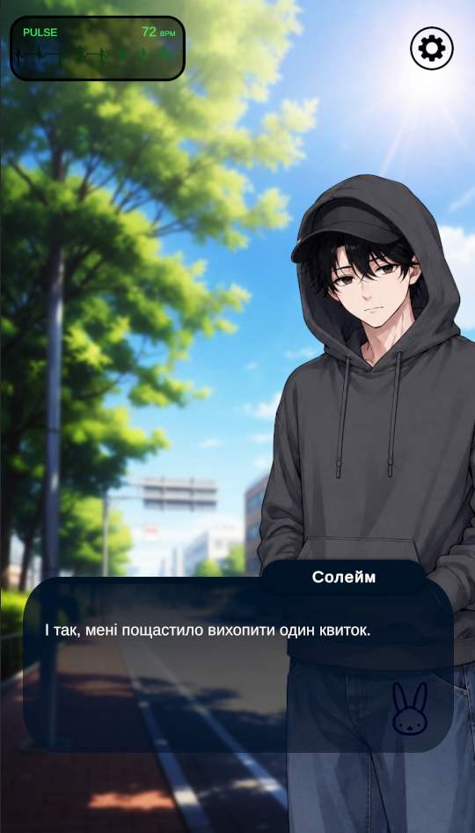
Рисунок 4.2 — Діалогова система (рисунок виконано самостійно)

Для створення атмосфери психологічного горору було реалізовано систему рівня страху та пульсу персонажа. Клас GameStats відповідає за відстеження психологічного стану через параметр BPM (удари серця за хвилину), який динамічно змінюється у відповідь на ігрові події та поступово повертається до базового рівня.

public void AddBPM(int amount)
{
targetBPM = Mathf.Clamp(targetBPM + amount, 40f, 160f);

if (decayCoroutine != null) StopCoroutine(decayCoroutine);
decayCoroutine = StartCoroutine(DecayRoutine());
}

void Update()
{
float step;
if (targetBPM > smoothBPM)
{
step = (Mathf.Abs(targetBPM - smoothBPM) / bpmSmoothTime + 1f) * Time.deltaTime;
}
else
{
step = decayRate * Time.deltaTime;
}

smoothBPM = Mathf.MoveTowards(smoothBPM, targetBPM, step);
currentBPM = Mathf.RoundToInt(smoothBPM);

var monitor = PulseMonitor.Instance;
if (monitor != null) monitor.BPM = currentBPM;
}

private IEnumerator DecayRoutine()
{
yield return new WaitForSeconds(decayCooldown);
targetBPM = baseBPM;
yield return null;
}

Механізм зміни пульсу реалізовано через асиметричну швидкість змін: підйом пульсу відбувається швидко у відповідь на лякаючі події, тоді як спад виконується повільно та плавно. Використання окремої змінної smoothBPM забезпечує візуально приємну інтерполяцію значень, а корутина DecayRoutine автоматично запускає процес повернення до базового рівня після періоду очікування. Такий підхід створює реалістичне відчуття фізіологічної реакції персонажа на стресові ситуації.
Візуалізація психологічного стану персонажа здійснюється через спеціальний компонент PulseMonitor, який динамічно генерує графік ЕКГ та змінює його вигляд залежно від поточного рівня пульсу. Цей компонент успадковується від MaskableGraphic та використовує процедурну генерацію вершин для створення анімованої кривої серцебиття.

float GetECGSample(float t)
{
float amp = (rectTransform.rect.height - topPadding - bottomPadding) * 0.35f;

if (t < 0.35f) return 0;
if (t < 0.40f) return -(t - 0.35f) / 0.05f * amp * 0.22f;
if (t < 0.44f) return -amp * 0.22f + (t - 0.40f) / 0.04f * amp * 0.95f;
if (t < 0.47f) return amp * 0.73f - (t - 0.44f) / 0.03f * amp * 1.65f;
if (t < 0.50f) return -amp * 0.92f + (t - 0.47f) / 0.03f * amp * 1.15f;
if (t < 0.55f) return amp * 0.23f - (t - 0.50f) / 0.05f * amp * 0.23f;
if (t < 0.65f) return -(t - 0.55f) / 0.10f * amp * 0.28f;
if (t < 0.75f) return -amp * 0.28f + (t - 0.65f) / 0.10f * amp * 0.28f;

return 0;
}

Color GetLineColor()
{
float t = Mathf.Clamp01((_bpm - 60f) / 100f);

if (t < 0.5f)
{
float f = t / 0.5f;
return new Color(f, 1f - f * 0.13f, 0.5f * (1f - f));
}
else
{
float f = (t - 0.5f) / 0.5f;
return new Color(1f - f * 0.29f, (1f - f) * 0.87f, 0f);
}
}

Функція генерації форми ECG створює реалістичну криву серцебиття через серію умовних переходів між характерними точками кардіограми. Амплітуда коливань автоматично масштабується відповідно до доступного простору інтерфейсу. Колір лінії динамічно змінюється від зеленого через жовтий до червоного залежно від рівня пульсу, що забезпечує інтуїтивне розуміння стану персонажа без необхідності читання числових значень.
Додатковий рівень атмосферності створюється через компонент HorrorEffects, який інтегрує візуальні ефекти жахів безпосередньо з системою пульсу. Цей компонент керує віньєткою, тремтінням екрана та шумовими ефектами, інтенсивність яких змінюється залежно від поточного BPM персонажа.

private void Update()
{
if (!Application.isPlaying) return;

int bpm = pulseMonitor != null ? pulseMonitor.BPM : 0;

if (!horrorEnabled || bpm < mildThreshold)
{
FadeAlpha(ref currentVignetteAlpha, 0f, vignetteFadeSpeed);
FadeAlpha(ref currentNoiseAlpha, 0f, noiseFadeSpeed);
SetAlpha(vignetteImage, currentVignetteAlpha);
SetAlpha(noiseImage, currentNoiseAlpha);
ResetShake();
return;
}

float t = Mathf.Clamp01((float)(bpm - mildThreshold) / (heavyThreshold - mildThreshold));

UpdateVignette(t);
UpdateShake(bpm, t);
UpdateNoise(t);
UpdateHeartbeat(bpm, t);
}

private void UpdateShake(int bpm, float t)
{
if (shakeTarget == null) return;

shakeTimer += Time.deltaTime * shakeFrequency;

float intensity = Mathf.Lerp(mildShakeIntensity, heavyShakeIntensity, t);

float jolt = 1f;
if (t >= 1f)
jolt = 1f + Mathf.Abs(Mathf.Sin(Time.time * 3.7f)) * 0.6f;

float offsetX = Mathf.Sin(shakeTimer * 1.3f) * intensity * jolt;
float offsetY = Mathf.Cos(shakeTimer * 1.7f) * intensity * jolt * 0.6f;

shakeTarget.anchoredPosition = shakeOrigin + new Vector2(offsetX, offsetY);
}

Система горор-ефектів використовує нормалізовану інтенсивність, розраховану на основі поточного BPM відносно порогових значень. Ефект тремтіння екрана реалізовано через зміщення позиції кореневого RectTransform із використанням синусоїдальних функцій різної частоти для створення більш природного руху. При досягненні максимального рівня страху додається імпульсна складова, що створює ефект раптових поштовхів та посилює відчуття дискомфорту (див. рис. 4.3).
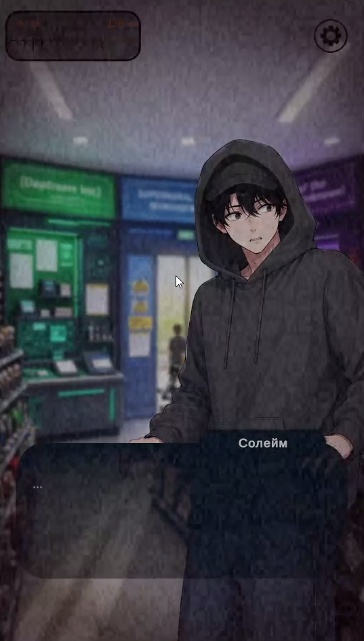
Рисунок 4.2 — Механіка рівня страху (рисунок виконано самостійно)

Для покращення користувацького досвіду було реалізовано систему анімації кнопок вибору. Компонент ChoiceAnimator забезпечує плавну появу варіантів відповідей із низу екрана та реагує на взаємодію користувача через зміну масштабу та кольору елементів.

private IEnumerator EntranceRoutine()
{
yield return null;
yield return null;

if (entranceDelay > 0f)
yield return new WaitForSeconds(entranceDelay);

Vector2 anchoredTarget = rt.anchoredPosition;
rt.anchoredPosition = anchoredTarget + Vector2.down * riseDistance;

float elapsed = 0f;
Vector2 startPos = rt.anchoredPosition;

while (elapsed < riseDuration)
{
elapsed += Time.deltaTime;
float t = Mathf.Clamp01(elapsed / riseDuration);
float eased = EaseOutCubic(t);

rt.anchoredPosition = Vector2.Lerp(startPos, anchoredTarget, eased);
cg.alpha = eased;
yield return null;
}

rt.anchoredPosition = anchoredTarget;
cg.alpha = 1f;
}

private static float EaseOutCubic(float t) => 1f - Mathf.Pow(1f - t, 3f);

Анімація появи кнопок реалізована через корутину, яка очікує два кадри після активації для коректної роботи з Unity Layout System, після чого виконує плавне переміщення елемента з початкової позиції до цільової. Використання функції згладжування EaseOutCubic створює природний ефект сповільнення наприкінці руху. Одночасна зміна прозорості через CanvasGroup забезпечує візуально привабливу появу елементів вибору.
Важливою складовою архітектури гри є система управління налаштуваннями користувача, реалізована через клас SettingsManager. Ця система забезпечує збереження параметрів гучності, швидкості тексту та режиму автопрогравання між ігровими сесіями через PlayerPrefs.

void OnEnable()
{
Instance = this;

RemoveListeners();

if (musicSlider) musicSlider.SetValueWithoutNotify(PlayerPrefs.GetFloat("MusicVolume", 1f));
if (sfxSlider) sfxSlider.SetValueWithoutNotify(PlayerPrefs.GetFloat("SFXVolume", 1f));
if (textSpeedSlider) textSpeedSlider.SetValueWithoutNotify(PlayerPrefs.GetFloat("TextSpeed", 0.03f));
if (autoplayToggle) autoplayToggle.SetIsOnWithoutNotify(PlayerPrefs.GetInt("AutoPlay", 0) == 1);

AddListeners();
}

public void ApplyStoredValuesToGame()
{
if (dialogueUI == null) return;

dialogueUI.SetMusicVolume(PlayerPrefs.GetFloat("MusicVolume", 1f));
dialogueUI.SetSFXVolume(PlayerPrefs.GetFloat("SFXVolume", 1f));
dialogueUI.SetTextSpeed(PlayerPrefs.GetFloat("TextSpeed", 0.03f));
dialogueUI.SetAutoPlay(PlayerPrefs.GetInt("AutoPlay", 0) == 1);
}

Система налаштувань використовує метод OnEnable для ініціалізації значень UI-елементів при кожному відкритті панелі, що забезпечує коректне відображення поточних параметрів навіть якщо об'єкт був неактивним при запуску сцени. Метод SetValueWithoutNotify дозволяє встановити значення слайдерів без виклику обробників подій, що запобігає зайвим операціям під час ініціалізації. Окремий метод ApplyStoredValuesToGame викликається при старті сцени для застосування збережених налаштувань до ігрових систем ще до першої взаємодії користувача з інтерфейсом.
Усі описані програмні рішення працюють у тісній взаємодії, створюючи цілісний ігровий досвід. Модульна архітектура дозволяє легко модифікувати окремі компоненти без впливу на решту системи, а інтеграція з Yarn Spinner забезпечує гнучкість створення сюжетного контенту. Використання патернів проєктування та корутин Unity гарантує стабільність та передбачуваність поведінки програми на мобільних пристроях.
Окремою складовою ігрової архітектури є система навігації між сценами та управління процесом завантаження. Для забезпечення плавного переходу між різними частинами гри було реалізовано компонент LoadingScreen, який відображає прогрес завантаження та забезпечує мінімальний час перебування на екрані завантаження для кращого користувацького досвіду (див. рис. 4.4).

public static void LoadScene(string sceneName)
{
nextSceneName = sceneName;
SceneManager.LoadScene("LoadingScene");
}

IEnumerator LoadSceneCoroutine()
{
AsyncOperation op = SceneManager.LoadSceneAsync(nextSceneName);
op.allowSceneActivation = false;

float elapsed = 0f;
float displayProgress = 0f;

while (!op.isDone)
{
elapsed += Time.deltaTime;
float realProgress = Mathf.Clamp01(op.progress / 0.9f);
float timeProgress = elapsed / minLoadTime;
float target = Mathf.Min(realProgress, timeProgress);

displayProgress = Mathf.MoveTowards(
displayProgress, target, Time.deltaTime * 0.5f);

loadingBar.value = displayProgress;

if (percentText)
percentText.text = $"{Mathf.RoundToInt(displayProgress * 100)}%";

if (displayProgress >= 0.999f)
{
yield return new WaitForSeconds(0.3f);
op.allowSceneActivation = true;
}

yield return null;
}
}

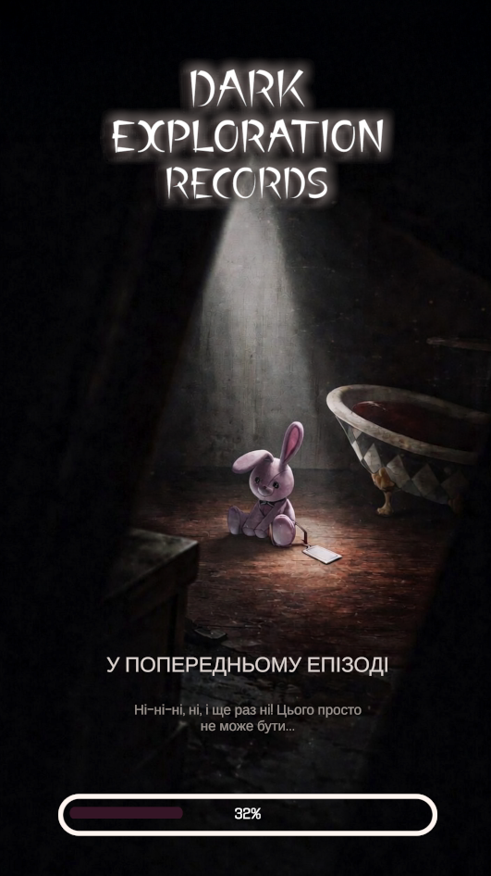
Рисунок 4.4 — Меню завантаження (рисунок виконано самостійно)

Система завантаження використовує асинхронну операцію Unity для завантаження сцен без блокування основного потоку виконання. Прогрес відображається через комбінацію реального стану завантаження та мінімального часу показу екрана, що забезпечує плавну анімацію навіть для швидко завантажуваних сцен. Використання MoveTowards для зміни відображуваного прогресу створює візуально приємне заповнення шкали без різких стрибків значень. Такий підхід дозволяє уникнути ситуації, коли екран завантаження з'являється та зникає занадто швидко, що може створювати відчуття нестабільності інтерфейсу.
Для забезпечення зручної взаємодії користувача з мобільним інтерфейсом було реалізовано систему обробки введення через компонент InputHandler. Ця система забезпечує уніфіковану обробку сенсорного введення та натискань миші під час розробки в редакторі Unity.

void Update()
{
bool tapped = false;

if (Input.touchCount > 0 && Input.GetTouch(0).phase == TouchPhase.Began)
if (!EventSystem.current.IsPointerOverGameObject(Input.GetTouch(0).fingerId))
tapped = true;

#if UNITY_EDITOR
if (Input.GetMouseButtonDown(0)) tapped = true;
#endif

if (!tapped) return;
if (dialogueUI != null) dialogueUI.OnScreenTap();
}

Логіка обробки введення перевіряє наявність дотику до екрана та визначає, чи не був дотик виконаний над UI-елементом. Використання EventSystem.IsPointerOverGameObject запобігає випадковому пропуску діалогів при натисканні на кнопки вибору або інші інтерактивні елементи інтерфейсу. Директива компіляції UNITY_EDITOR дозволяє тестувати функціональність за допомогою миші під час розробки, що значно прискорює процес налагодження та перевірки механік гри.
Додатковим елементом користувацького інтерфейсу є система анімованих перемикачів, реалізована через компонент ToggleAdvancedSwitcher. Цей компонент забезпечує візуально привабливе відображення стану налаштувань через анімовану зміну позиції індикатора та фонового зображення.

void OnEnable()
{
if (toggle != null)
toggle.onValueChanged.AddListener(OnToggleChanged);

if (!initialized && toggle != null)
{
ForceState(toggle.isOn);
initialized = true;
}
else if (toggle != null)
{
ForceState(toggle.isOn);
}
}

private void ForceState(bool isOn)
{
targetX = isOn ? onX : offX;

if (backgroundImage != null)
backgroundImage.sprite = isOn ? onSprite : offSprite;

if (handle != null)
handle.anchoredPosition = new Vector2(targetX, handle.anchoredPosition.y);
}

private void OnToggleChanged(bool isOn)
{
if (backgroundImage != null)
backgroundImage.sprite = isOn ? onSprite : offSprite;

targetX = isOn ? onX : offX;
}

void Update()
{
if (handle == null) return;

float currentX = handle.anchoredPosition.x;

if (Mathf.Abs(currentX - targetX) > 0.1f)
{
float newX = Mathf.Lerp(currentX, targetX, Time.deltaTime * speed);
handle.anchoredPosition = new Vector2(newX, handle.anchoredPosition.y);
}
}

Система анімації перемикачів використовує метод OnEnable для коректної ініціалізації стану при кожному відкритті панелі налаштувань. Метод ForceState встановлює позицію індикатора миттєво без анімації, що запобігає небажаним візуальним ефектам при першому відображенні елемента. Для плавної зміни позиції індикатора використовується інтерполяція в методі Update, що створює природний рух елемента між станами увімкнено та вимкнено.
Для покращення сприйняття головного меню застосунку було реалізовано систему карусельного відображення інформаційних карток через компонент CardCarousel. Цей компонент забезпечує інтерактивне перегортання карток методом свайпу та автоматичне центрування активної картки (див. рис. 4.5).

public void OnDrag(PointerEventData e)
{
float delta = (e.position.x - dragStartX) / GetComponentInParent<Canvas>().scaleFactor;
offsetX = targetOffsetX + delta;
PositionCards(false);
}

public void OnEndDrag(PointerEventData e)
{
isDragging = false;
float delta = (e.position.x - dragStartX) / GetComponentInParent<Canvas>().scaleFactor;

if (Mathf.Abs(delta) > swipeThreshold)
{
if (delta < 0 && currentIndex < cards.Length - 1)
currentIndex++;
else if (delta > 0 && currentIndex > 0)
currentIndex--;
}

targetOffsetX = -currentIndex * cardSpacing;
UpdateUI();
}

void PositionCards(bool instant)
{
for (int i = 0; i < cards.Length; i++)
{
float cardX = firstCardX + i * cardSpacing + offsetX;
float distFromCenter = Mathf.Abs(cardX - firstCardX);
float normalizedDist = distFromCenter / cardSpacing;

float targetScale = Mathf.Lerp(scaleActive, scaleInactive,
Mathf.Clamp01(normalizedDist));
float targetY = i == currentIndex ? 0f : -offsetY;
float targetAlpha = i == currentIndex ? 1f : alphaInactive;

float t = instant ? 1f : Time.deltaTime * snapSpeed * 2f;

cards[i].anchoredPosition = new Vector2(
cardX,
Mathf.Lerp(cards[i].anchoredPosition.y, targetY, t)
);

cards[i].localScale = Vector3.Lerp(
cards[i].localScale,
Vector3.one * targetScale,
t
);

Image img = cards[i].GetComponent<Image>();
if (img)
{
Color c = img.color;
c.a = Mathf.Lerp(c.a, targetAlpha, t);
img.color = c;
}

cards[i].SetSiblingIndex(i == currentIndex ? cards.Length : i);
}
}

Механізм карусельного перегортання базується на обробці подій перетягування та розрахунку зміщення на основі дельти руху пальця користувача. Після завершення перетягування система визначає, чи був свайп достатньо довгим для переходу до наступної картки, та автоматично центрує відповідний елемент. Метод позиціонування карток динамічно розраховує масштаб, прозорість та вертикальне зміщення для кожної картки залежно від її відстані від центру, що створює ефект глибини та фокусування уваги користувача на активному елементі.

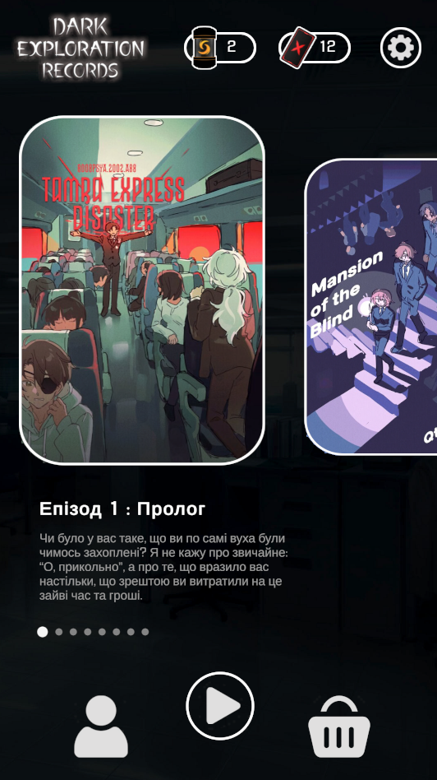
Рисунок 4.6 — Головне меню (рисунок виконано самостійно)

Для автоматизації управління фоновою музикою між сценами було реалізовано компонент MusicManager, який забезпечує плавне затихання музики при переході до ігрової сцени та самознищення об'єкта після завершення фейду.

void Awake()
{
DontDestroyOnLoad(gameObject);
SceneManager.sceneLoaded += OnSceneLoaded;
}

void OnSceneLoaded(Scene scene, LoadSceneMode mode)
{
if (scene.name == "SampleGame")
StartCoroutine(FadeAndDestroy());
}

System.Collections.IEnumerator FadeAndDestroy()
{
AudioSource audio = GetComponent<AudioSource>();
while (audio.volume > 0)
{
audio.volume -= Time.deltaTime * 0.5f;
yield return null;
}
Destroy(gameObject);
}

Система управління музикою використовує патерн DontDestroyOnLoad для збереження об'єкта між сценами та підписується на подію завантаження сцен. При переході до ігрової сцени автоматично запускається корутина плавного зменшення гучності з подальшим знищенням об'єкта. Такий підхід дозволяє уникнути конфліктів між музичним супроводом головного меню та ігрової сцени, забезпечуючи при цьому плавний аудіальний перехід без різкого обривання мелодії.
Усі описані програмні рішення працюють у тісній взаємодії, створюючи цілісний ігровий досвід мобільної візуальної новели у жанрі психологічного горору. Модульна архітектура дозволяє легко модифікувати окремі компоненти без впливу на решту системи, а інтеграція з Yarn Spinner забезпечує гнучкість створення сюжетного контенту. Використання патернів проєктування, корутин Unity та оптимізованих алгоритмів анімації гарантує стабільність та передбачуваність поведінки програми на мобільних пристроях різної продуктивності.
Реалізовані рішення демонструють комплексний підхід до розробки інтерактивного мобільного застосунку, поєднуючи технічну досконалість з орієнтацією на емоційний досвід користувача. Кожен компонент розроблено з урахуванням специфіки жанру психологічного горору, вимог мобільної платформи Android та можливості майбутнього розширення функціоналу, що робить систему гнучкою платформою для подальшого розвитку повноцінного ігрового продукту.

5 АНАЛІЗ ОТРИМАНИХ РЕЗУЛЬТАТІВ

5.1 Порівняння результатів із початковими вимогами
Аналіз відповідності розробленого застосунку початковим вимогам демонструє успішну реалізацію основних механік мобільної візуальної новели у жанрі психологічного горору. Усі ключові елементи, визначені на етапі постановки задачі, були інтегровані в єдину систему та забезпечують цілісний ігровий досвід.
Розроблена демонстраційна версія дозволяє оцінити загальну концепцію майбутнього проєкту, його атмосферу, стиль подачі та базові принципи взаємодії користувача з грою.
Система діалогів, реалізована за допомогою Yarn Spinner, повністю відповідає вимогам щодо сюжетної взаємодії між персонажами. Діалогова система підтримує відображення тексту, вибір реплік та переходи між різними сценами.
Архітектура системи дозволяє створювати розгалужені сценарії взаємодії та адаптувати розвиток подій залежно від вибору користувача. Завдяки цьому забезпечується більш інтерактивне сприйняття сюжету та формується відчуття особистої участі гравця у розвитку історії.
Механіка fear level була успішно реалізована як окремий елемент психологічного впливу на користувача. Система рівня страху інтегрована з візуальними ефектами та інтерфейсом застосунку, що дозволяє змінювати атмосферу сцен залежно від поточного стану персонажа. Поступове підвищення рівня напруги створює ефект емоційного занурення та дозволяє підтримувати атмосферу психологічного дискомфорту протягом проходження гри.
Pulse UI та система анімованого інтерфейсу забезпечують візуалізацію психологічного стану персонажа через пульсацію елементів інтерфейсу, затемнення, віньєтку та інші атмосферні ефекти. Подібний підхід дозволяє підтримувати відчуття напруги протягом проходження гри та підсилює емоційне занурення користувача. Використання візуальних ефектів також допомагає створювати динамічніше сприйняття сцен навіть при використанні статичних 2D-спрайтів персонажів.
Система переходів між сценами та інтерактивна взаємодія з UI-елементами повністю реалізовані та адаптовані для Android-платформи. Використання Unity UI дозволило створити зручний сенсорний інтерфейс із підтримкою анімацій, стилізованих кнопок та атмосферного оформлення. Навігація між сценами та діалоговими епізодами реалізована таким чином, щоб забезпечити плавність взаємодії та уникнути різких переходів між елементами гри.
Візуальна стилістика застосунку відповідає поставленим вимогам щодо створення атмосфери психологічного горору. Поєднання темних кольорових схем, ефектів затемнення, контрастного освітлення та стилізованого UI дозволяє створити цілісний художній стиль гри. Атмосферне оформлення позитивно впливає на загальне емоційне сприйняття застосунку та підтримує сюжетну подачу.

5.2 Оцінка якості роботи системи
Якість розробленого застосунку відповідає основним вимогам до мобільного ігрового програмного забезпечення. Використання Unity2D та принципів об’єктно-орієнтованого програмування дозволило створити стабільну та гнучку архітектуру застосунку. Реалізована структура проєкту забезпечує можливість подальшого розвитку функціоналу без необхідності кардинальної зміни основних систем.
Продуктивність застосунку була оптимізована для стабільної роботи на Android-пристроях із базовими технічними характеристиками. Для реалізації анімацій та візуальних ефектів використовуються стандартні засоби Unity, що забезпечують плавність роботи інтерфейсу та стабільність відображенн сцен.
Оптимізація UI-елементів та використання 2D-графіки дозволили зменшити навантаження на мобільний пристрій і забезпечити коректну роботу застосунку на різних моделях смартфонів.
Стабільність системи забезпечується розподілом функціоналу між окремими менеджерами та UI-компонентами. Взаємодія між системою діалогів, механікою рівня страху та візуальними ефектами реалізована як єдина інтегрована система, що спрощує подальший супровід проєкту. Модульний підхід також дозволяє розширювати окремі компоненти незалежно один від одного.
Користувацький інтерфейс адаптований для сенсорного керування та відповідає стилістиці психологічного горору. Розташування елементів інтерфейсу, читабельність тексту та візуальні ефекти забезпечують комфортну взаємодію користувача із застосунком. Особлива увага була приділена розміщенню кнопок, розмірам текстових блоків та контрастності елементів інтерфейсу для покращення зручності використання на мобільних пристроях.
Тестування застосунку показало стабільну роботу основних механік, коректне відображення діалогів та правильну роботу системи переходів між сценами. Також було перевірено коректність роботи fear level та анімацій інтерфейсу в різних ігрових ситуаціях. Результати тестування підтвердили можливість подальшого розвитку проєкту на базі реалізованої архітектури.

5.3 Аналіз ефективності прийнятих рішень
Прийняті архітектурні рішення продемонстрували ефективність під час реалізації мобільного ігрового застосунку. Використання Yarn Spinner дозволило організувати гнучку систему роботи з діалогами та спростило процес створення сюжетних сцен. Такий підхід дозволяє редагувати структуру діалогів без необхідності внесення значних змін у програмний код.
Модульна структура застосунку забезпечує можливість подальшого розширення функціоналу без необхідності повної переробки системи. Окремі компоненти, відповідальні за UI, систему діалогів, fear level та візуальні ефекти, можуть розвиватися незалежно один від одного. Це значно спрощує процес тестування, оптимізації та подальшого вдосконалення застосунку.
Використання Unity UI для створення інтерфейсу дозволило швидко реалізувати адаптивну систему керування для мобільних пристроїв. Анімації інтерфейсу та атмосферні ефекти успішно інтегруються у загальну стилістику проєкту та підтримують емоційне сприйняття гри. Завдяки цьому навіть прості сцени сприймаються більш динамічно та атмосферно.
Система рівня страху показала ефективність як елемент психологічного впливу на користувача. Поєднання fear level із візуальними ефектами та пульсацією інтерфейсу дозволяє створювати атмосферу напруги навіть без складних ігрових механік або активних бойових сцен. Подібний підхід добре відповідає жанру психологічного горору та дозволяє підтримувати необхідний емоційний стан користувача.
Ефективним рішенням також стало використання статичних спрайтів персонажів у поєднанні з анімаціями інтерфейсу та атмосферними ефектами.
Такий підхід дозволяє зменшити технічне навантаження на мобільний пристрій, одночасно підтримуючи цілісність художнього стилю та атмосферність сцен.

5.4 Обмеження та недоліки
Попри успішну реалізацію основного функціоналу, поточна версія застосунку має певні обмеження, пов’язані з рамками демонстраційної версії та курсового проєкту.
Система збереження прогресу між ігровими сесіями наразі не реалізована, окрім як сесійного збереження під час виходу до меню, що обмежує можливість довготривалого проходження гри. Поточна версія орієнтована переважно на демонстрацію основних механік та атмосферного оформлення.
Також у застосунку реалізовано обмежену кількість сюжетних сцен та інтерактивних подій. Деякі механіки потребують подальшого розвитку та розширення для створення повноцінного ігрового досвіду. У майбутньому можливе розширення кількості персонажів, діалогових гілок та сюжетних подій.
Аудіосистема має базову функціональність без підтримки складного адаптивного аудіо. Це може бути вдосконалено у майбутніх версіях застосунку для посилення атмосфери психологічного горору та покращення емоційного сприйняття сцен.
Система локалізації також не була реалізована у поточній версії застосунку. Більшість текстових елементів орієнтована на українську мову, що обмежує потенційну міжнародну аудиторію проєкту. Реалізація підтримки кількох мов може стати одним із напрямів подальшого розвитку гри.
Попри зазначені обмеження, розроблений застосунок успішно демонструє життєздатність концепції мобільної візуальної новели з елементами психологічного горору та створює основу для подальшого розвитку повноцінного ігрового продукту. Реалізовані механіки, архітектурні рішення та візуальна стилістика підтверджують можливість створення атмосферного мобільного проєкту з акцентом на сюжет, психологічну напругу та емоційне занурення користувача.

6 ВПРОВАДЖЕННЯ ПРОГРАМНОГО ЗАБЕЗПЕЧЕННЯ
Впровадження розробленого ігрового програмного забезпечення є важливим етапом, який визначає стабільність роботи застосунку та ефективність реалізованих ігрових механік. Процес впровадження демонстраційної версії мобільної візуальної новели потребує комплексного підходу та поетапного тестування функціональних можливостей застосунку.
Технічна підготовка розробленого програмного забезпечення до впровадження включає оптимізацію продуктивності та забезпечення сумісності з мобільними платформами. Unity2D надає можливість створення оптимізованих Android-збірок із підтримкою адаптивного користувацького інтерфейсу, системи діалогів та візуальних ефектів.
Процес підготовки збірки починається з налаштування Player Settings у Unity, де визначаються ключові параметри застосунку: назва продукту, версія, іконка, орієнтація екрана та системні вимоги. Для забезпечення стабільної роботи на мобільних пристроях було передбачено підтримку Android-платформи з базовими технічними характеристиками.
Стратегія впровадження демонстраційної версії базується на поетапному тестуванні з фокусом на перевірку основних механік застосунку та збір зворотного зв’язку від користувачів. Первинне впровадження передбачає тестування системи діалогів Yarn Spinner, механіки вибору реплік, fear level та елементів користувацького інтерфейсу.
Основним каналом розповсюдження є APK-збірки застосунку через хмарні сервіси та платформи для тестування мобільних застосунків. Такий підхід дозволяє швидко реагувати на виявлені помилки та випускати оновлення без складних процедур публікації.
Ще одним важливим елементом впровадження ігрового програмного забезпечення є збір зворотного зв’язку щодо роботи інтерфейсу, стабільності застосунку та загального сприйняття атмосфери гри. Особлива увага приділяється коректності відображення діалогів, плавності переходів між сценами, роботі анімацій та візуальних ефектів, пов’язаних із механікою рівня страху.
Варто також проводити тестування застосунку на різних Android-пристроях для перевірки стабільності роботи інтерфейсу та продуктивності застосунку. Це дозволяє виявити можливі проблеми масштабування UI-елементів, продуктивності анімацій та швидкодії окремих механік.
На основі результатів впровадження демонстраційної версії розроблено план подальшого розвитку проєкту.
Короткостроковий план передбачає оптимізацію продуктивності, покращення візуальних ефектів, розширення системи діалогів та вдосконалення механіки рівня страху. Пріоритетними завданнями є стабілізація роботи інтерфейсу та покращення взаємодії користувача із застосунком.
Середньостроковий план включає розширення сюжетної частини застосунку, додавання нових сцен, персонажів та інтерактивних елементів, а також удосконалення атмосферних аудіовізуальних ефектів.
Довгострокова стратегія передбачає подальший розвиток мобільного ігрового застосунку, оптимізацію під ширший спектр Android-пристроїв та можливість публікації повноцінної версії застосунку на платформах цифрової дистрибуції мобільних застосунків.

ВИСНОВКИ
У результаті виконання курсової роботи було успішно розроблено демонстраційну версію мобільного ігрового програмного застосунку у жанрі візуальної новели з елементами психологічного горору. Проєкт продемонстрував можливість поєднання сюжетно-орієнтованого ігрового процесу, системи вибору та атмосферних візуальних ефектів у межах мобільної 2D-гри.
Розроблена система відповідає поставленим технічним вимогам та демонструє стабільну інтеграцію основних ігрових механік. У процесі розробки було реалізовано систему діалогів, механіку вибору реплік, fear level, pulse UI та користувацький інтерфейс, адаптований для Android-платформи.
Система діалогів, реалізована за допомогою Yarn Spinner, забезпечує послідовну взаємодію між персонажами та підтримує розгалужену структуру реплік. Використання системи вибору дозволяє створювати більш інтерактивний сюжетний досвід та підвищує рівень емоційного занурення користувача.
Механіка рівня страху була успішно інтегрована у структуру застосунку та використовується для передачі психологічного стану персонажа через зміну візуальних ефектів, анімацій інтерфейсу та атмосферних елементів сцени.
Реалізовані ефекти затемнення, віньєтки, пульсації та тремтіння інтерфейсу дозволяють підтримувати атмосферу психологічної напруги протягом проходження гри.
Користувацький інтерфейс було адаптовано для сенсорного керування на мобільних пристроях. Використання Unity UI та анімованих елементів дозволило створити стилізований інтерфейс, що відповідає загальній атмосфері проєкту та забезпечує зручну взаємодію користувача із застосунком.
Модульна архітектура застосунку з використанням Unity2D та мови програмування C# забезпечила створення гнучкої структури проєкту, яка може бути розширена у процесі подальшої розробки. Взаємодія між системою діалогів, UI-компонентами та механікою рівня страху реалізована як єдина інтегрована система.
Попри успішну реалізацію основних механік, демонстраційна версія має певні обмеження, пов’язані з рамками курсового проєкту. Поточна версія містить обмежений сюжетний контент та невелику кількість інтерактивних сцен.
Система збереження прогресу та повноцінна система варіативних кінцівок не були реалізовані в межах поточної версії застосунку. Також окремі елементи аудіосупроводу та візуальних ефектів можуть бути додатково вдосконалені для посилення атмосферності гри.
Розроблена демонстраційна версія створює основу для подальшого розвитку
повноцінного мобільного психологічного горор-проєкту. Подальший розвиток може включати розширення сюжетної частини, додавання нових персонажів, сцен, варіативних виборів, а також вдосконалення системи рівня страху та аудіовізуального оформлення гри.
Вихідний код проєкту доступний у відкритому репозиторії GitHub за посиланням:
Репозиторій курсового проєкту: https://github.com/NureKhodanytskaYelyzaveta/2025_B_KKP_PZPI-23-3_Khodanytska_Y_V

ПЕРЕЛІК ДЖЕРЕЛ ПОСИЛАННЯ
1. Interactive tutorials - A tour of C#. Microsoft Learn: Build with answers in reach. URL: https://learn.microsoft.com/en-us/dotnet/csharp/tour-of-csharp/tutorials/ (date of access: 25.02.2026).
2. Unity - Manual: 2D game development. Unity - Manual: Unity 6.4 User Manual. URL: https://docs.unity3d.com/Manual/Unity2D.html (date of access: 25.02.2026).
3. Yuppie Psycho: Executive Edition on Steam. Welcome to Steam. URL: https://store.steampowered.com/agecheck/app/597760/ (date of access: 26.02.2026).
4. OMORI on Steam. Welcome to Steam. URL: https://store.steampowered.com/app/1150690/OMORI/ (date of access: 26.02.2026).
5. Moon Chai Story. Moon Chai Story. URL: https://moonchaistory.com/UA/ (date of access: 26.02.2026).
6. Steam Community :: Phasmophobia. Steam Community. URL: https://steamcommunity.com/app/739630 (date of access: 26.02.2026).
7. Getting started with unity: how to use unity | unity. Unity. URL: https://unity.com/learn/get-started (date of access: 12.03.2026).
8. Yarn spinner. Yarn Spinner. URL: https://yarnspinner.dev/ (date of access: 20.03.2026).
9. Тихонов А. О. Порівняння архітектурних підходів у створенні інтерфейсів для відео-ігор / А. О. Тихонов, Ю. С. Новіков // Радіоелектроніка та молодь у XXI столітті : матеріали 29-го Міжнар. молодіж. форуму, 16–19 квітня 2025 р. – Харків : ХНУРЕ, 2025. – Т. 6 – С. 335-337.
10. Ultimate 2D game art, animation, and lighting guide for unity 6.3 LTS: key takeaways from our new ebook |unity. Unity. URL: https://unity.com/blog/ultimate-2d-game-art-animation-lighting-ebook-key-takeaways (date of access: 22.03.2026).

ДОДАТОК А
Звіт результатів перевірки на унікальність тексту в базі ХНУРЕ

ДОДАТОК Б
Слайди презентації
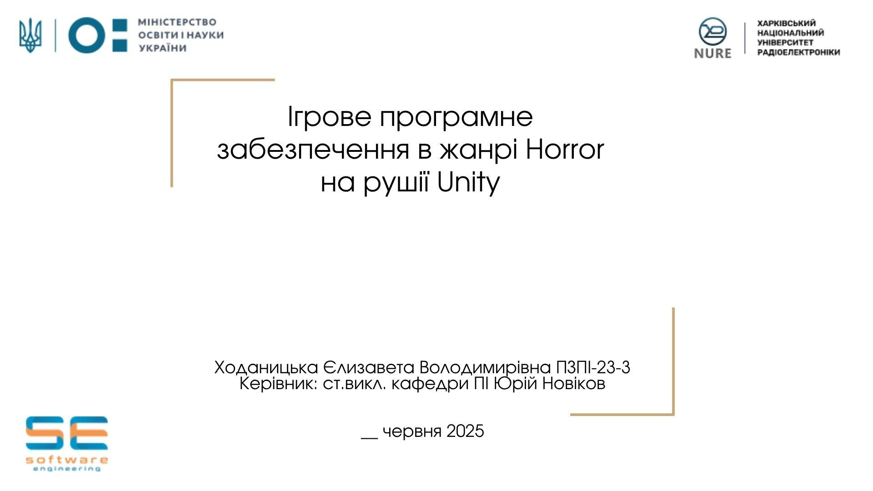
Рисунок Б.1 – Титульний слайд(рисунок виконаний самостійно)

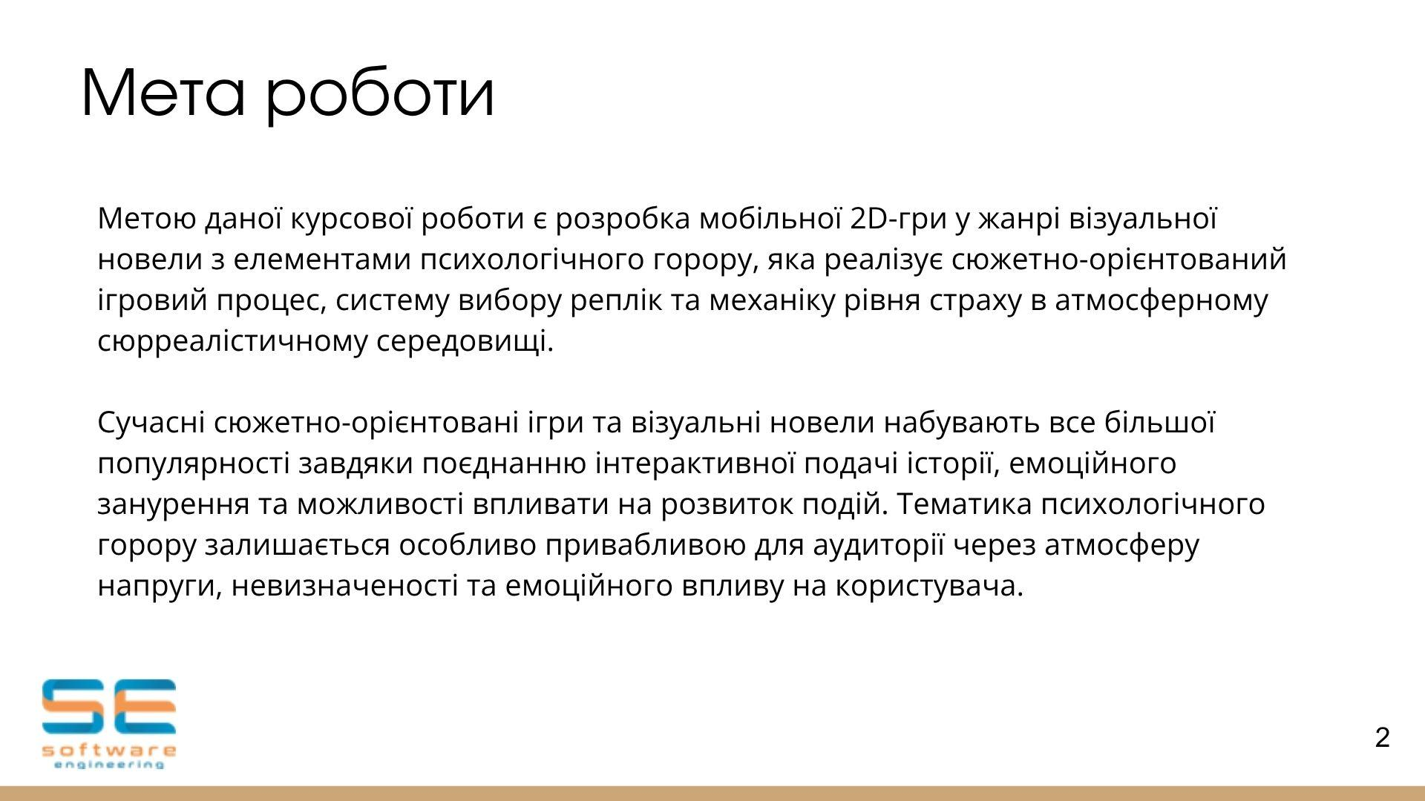
Рисунок Б.2 – Мета роботи (рисунок виконаний самостійно)
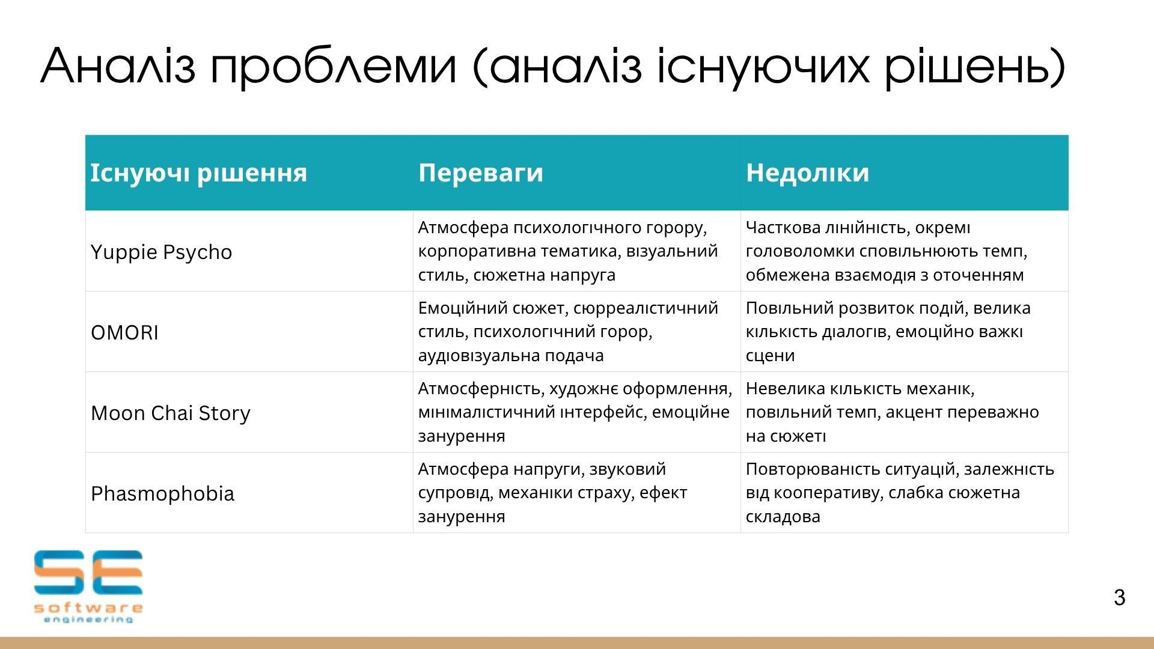
Рисунок Б.3 – Аналіз проблеми (аналіз існуючих рішень) (рисунок виконаний самостійно)

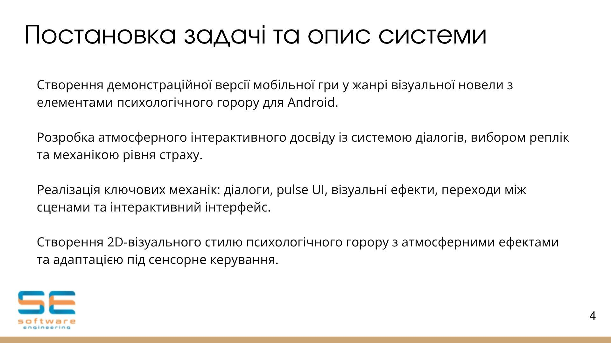
Рисунок Б.4 – Постановка задачі та опис системи (рисунок виконаний самостійно)

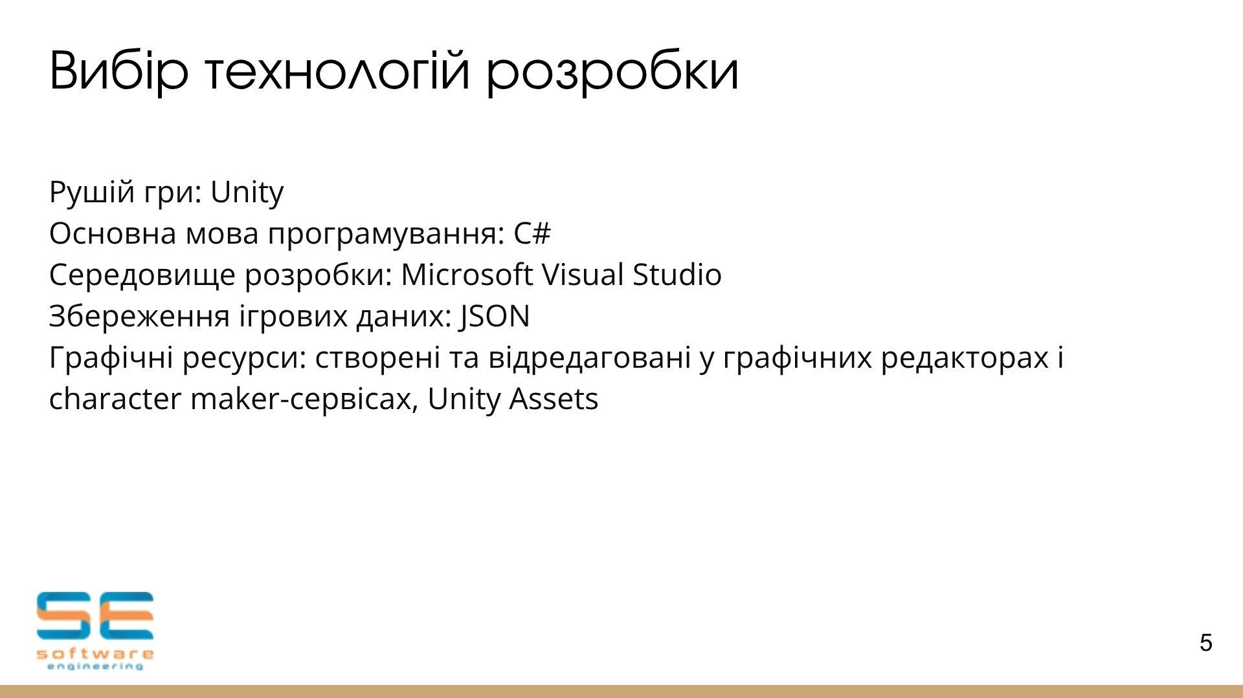
Рисунок Б.5 – Вибір технологій розробки (рисунок виконаний самостійно)

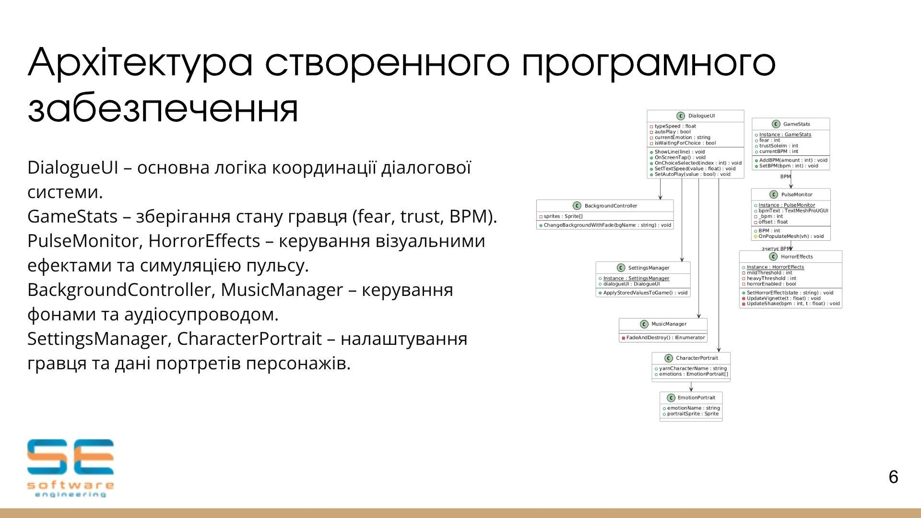
Рисунок Б.6 – Архітектура створеного програмного забезпечення (рисунок виконаний самостійно)

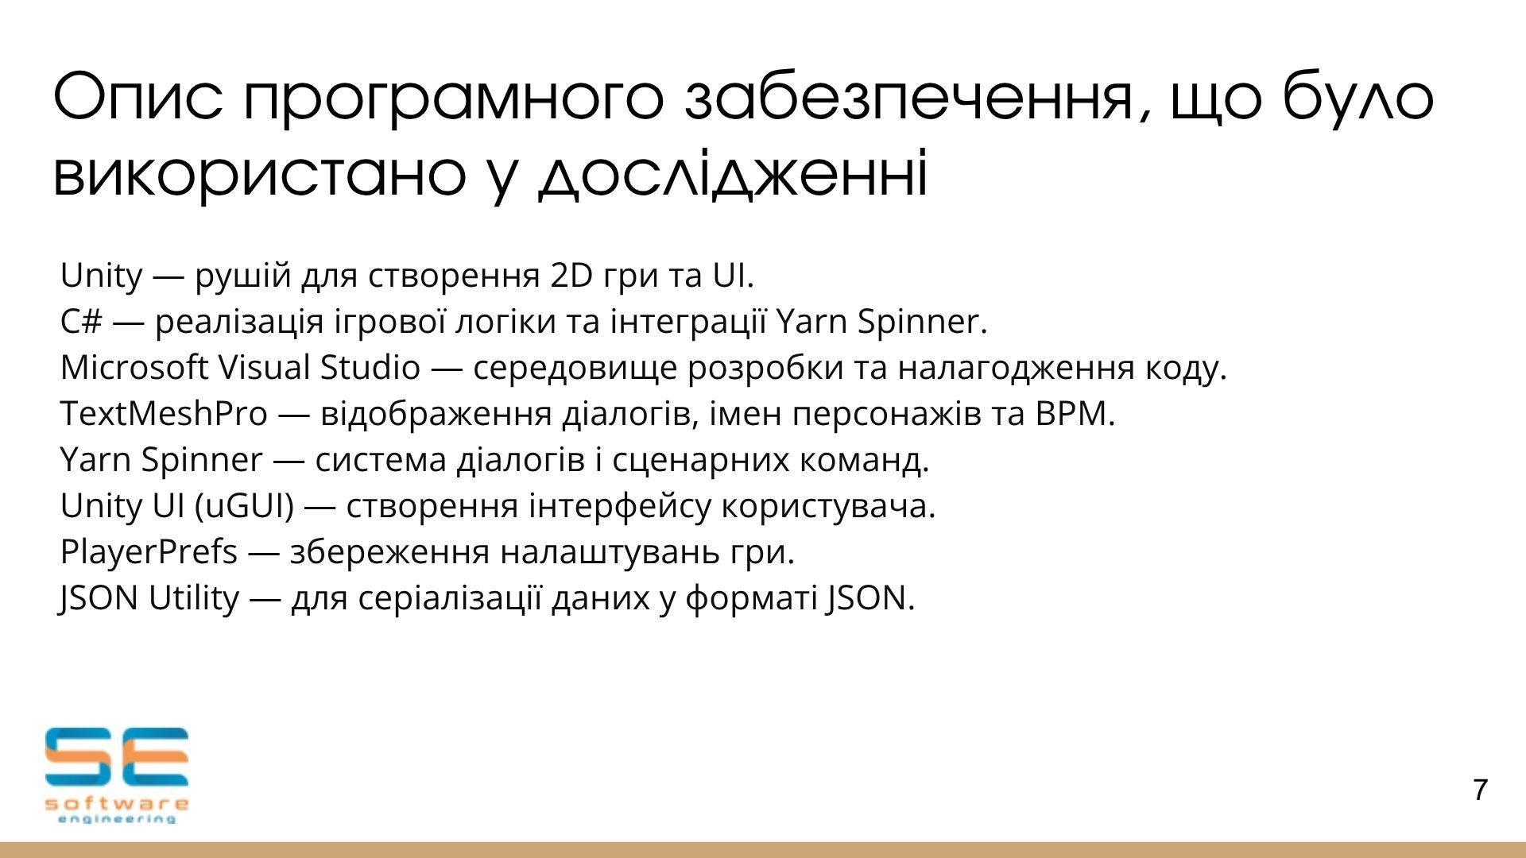
Рисунок Б.7 – Опис програмного забезпечення, що було використано у дослідженні (рисунок виконаний самостійно)

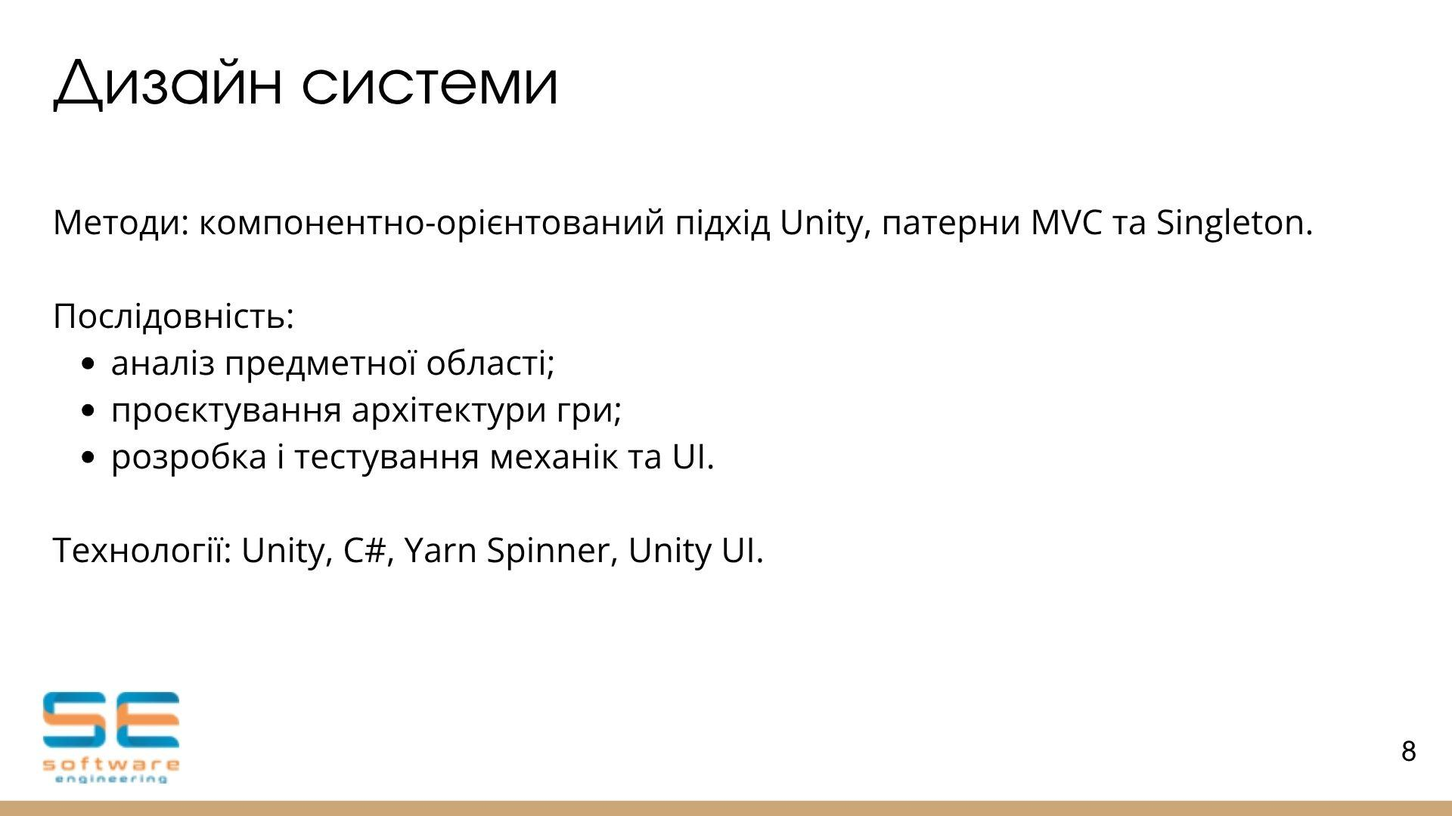
Рисунок Б.8 – Дизайн системи (рисунок виконаний самостійно)
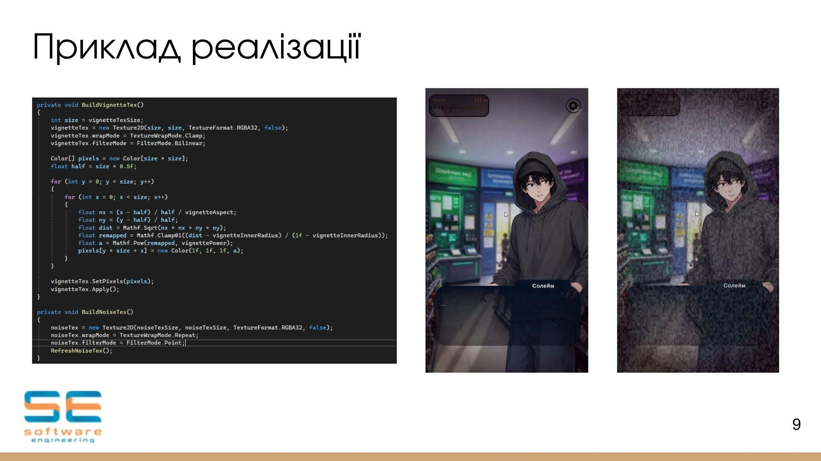
Рисунок Б.9 – Приклад реалізації (горор-ефекти) (рисунок виконаний самостійно)

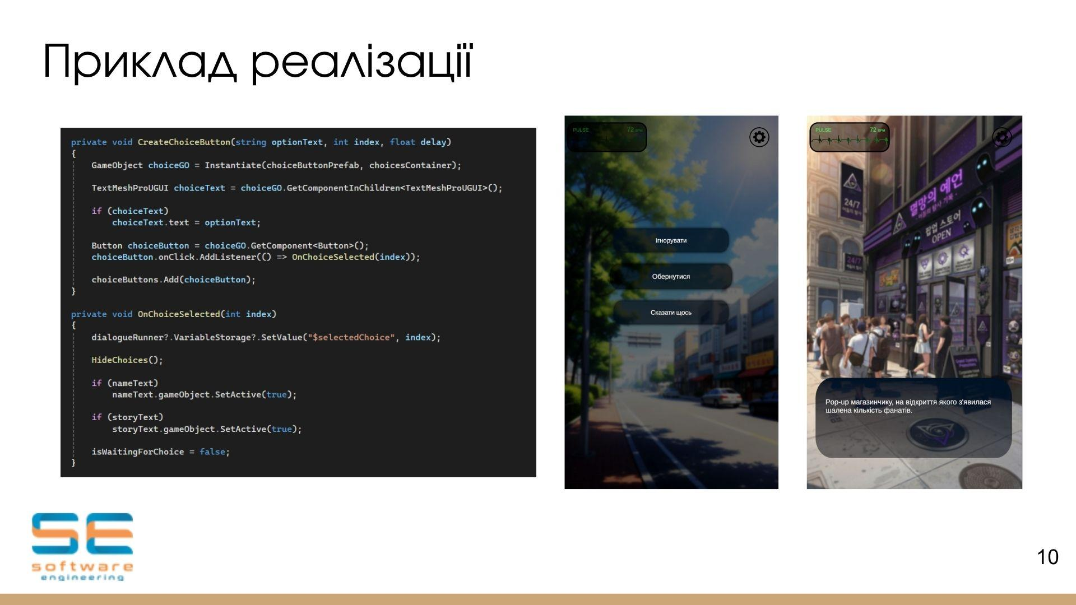
Рисунок Б.10 – Приклад реалізації (система діалогу та вибору) (рисунок виконаний самостійно)

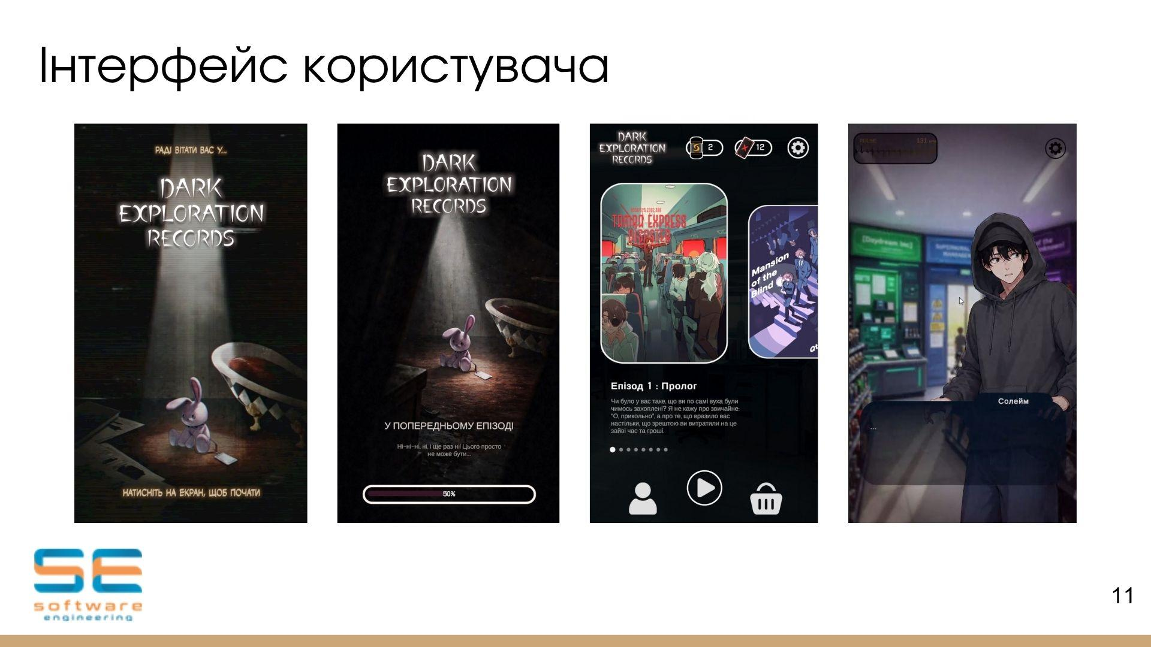
Рисунок Б.11 – Інтерфейс користувача (рисунок виконаний самостійно)

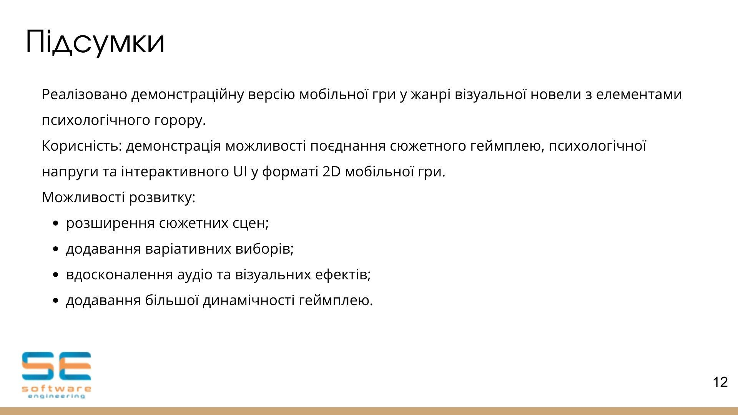
Рисунок Б.12 – Підсумки (рисунок виконаний самостійно)

ДОДАТОК В
Специфікація програмного забезпечення

«Dark Exploration Records»


1. Тетра .............................................................................................................. 68
2. Введення ........................................................................................................ 68
3. ЦА .................................................................................................................. 69
4. USP ................................................................................................................ 69
5. Час проходження........................................................................................... 70
6. Технологічні характеристики ...................................................................... 70
7. Взаємодія з грою .......................................................................................... 70
8. Опис гри ........................................................................................................ 70
8.1 Опис ігрового процесу ........................................................................... 70
8.2 Механіки .................................................................................................. 71
8.3 Персонажі ................................................................................................ 72
8.4 Локації ...................................................................................................... 72
- Тетра
Технологія — Мобільна платформа.
Механіка — Візуальна новела з елементами психологічного горору.
Історія — Горор-фентезі «Got Dropped into a Ghost Story, Still Gotta Work» Бек Доксу.
Естетика — Азія, змішана з окультним корпоративним сюрреалізмом.

- Введення
ВАКАНСІЯ
— Терміново —
Компанія, що спеціалізується на жахах.
Daydream Inc. (ТОВ)

Шалені бонуси — Приходьте просто зараз

※ Нотатка: компанія не несе відповідальність за будь-які рани чи летальні випадки, які можуть статися в результаті виконання посадовцем службових обов'язків.
——
Я настільки обожнював одне відоме «сучасне фентезі», що заради відвідування присвяченого йому pop-up заходу взяв вихідний від роботи.
І того ж дня мене занесло у той самий вигаданий світ. Ще як новенького працівника відомої компанії-гіганта!
Робота мрії з шаленими бонусами, чудовою зарплатою та добрими й компетентними керівниками.
Користуючись своїми знаннями про цей світ, я з нечуваною швидкістю підіймаюсь кар’єрними сходами!
Але чи щасливий я, спитаєте ви?
— Будь ласка, дайте мені повернутися додому… Благаю…

- Цільова авдиторія
Цільовою авдиторією є люди віком 18-35 років. Гра не має направлення на певний гендер, однак здебільшого у подібні візуальні новели грають саме жінки. Гру можна пройти і без заведення романтичних стосунків з персонажами, зосередившись виключно на виживанні.
Гра має вікове обмеження 18+ через жорстокість, кров, насилля, підняті у грі теми, а також ведення стосунків з фаворитами.

- UPS
- Глибокий психологічний сюжет — це історія не про перемогу над монстрами, а про людину, яка намагається не зламатися, коли страх стає частиною її реальності;
- Світ, де вигадки стали реальністю — інтернет-легенди ожили, а знайомі нічні офіси й коридори перетворилися на місця, де кожен твій крок може стати останнім;
- Керуй власною психікою — шкала страху не просто лякає, вона змінює доступні варіанти дій, змушуючи балансувати між холодним розумом та істерикою, але часом саме страх може врятувати життя;
- Вибір і наслідки — правильного рішення не існує; врятувавши когось, ти можеш приректи іншого, а іноді найбільшу ціну доведеться заплатити тобі ж самому;
- Разом до світанку — у темряві доведеться обирати, кому простягнути руку, адже іноді людська усмішка приховує більше небезпеки, ніж тінь за дверима;
- Атмосфера тривожного сюрреалізму — іноді найстрашніше не попереду, а саме за спиною, коли ти точно знаєш, що був один;
- Поринь в атмосферу — голосовий супровід, динамічні саундтреки, що змінюються відповідно до сцени, часу й напруги подій.

- Час проходження
Повне проходження гри з відкриттям усіх кінцівок, проходженням додаткових завдань, відкриття кац-сцен з персонажами та розвитком усіх характеристик займе близько 20 годин. Якщо пропустити певні додаткові моменти, то гру можна пройти за близько 10 годин.

- Технологічні характеристики
Гра розроблена під мобільну платформу, тому відповідно буде підтримуватися на телефоні та на планшеті. Пристрій вводу — екран мобільного пристрою, а пристрій виведення — динаміки чи інші пристрої.

- Взаємодія з грою
Взаємодія відбувається через тачпад мобільного пристрою. Діалоги прогортаються натиском на будь-яку частину екрану, при виборі тої чи іншої відповіді треба натиснути відповідну кнопку з фразою.

- Опис гри
8.1 Опис ігрового процесу
РОЗДІЛ 1: «Лотерея» (Пролог)
Мета:
Знайомство з ГГ, отримання ключового предмету, перше занурення в жах.
Сюжет:
Pop-up магазин: Кім Солейм (ГГ) стоїть у черзі, щоб придбати мерч улюбленого фандому, відчуває незручність через те, що він ледь не єдиний дорослий у черзі з підлітків, які сприймають його за перекупщика.
Лотерея: ГГ виграє 1-ше місце — «Сувенірна коробка справжніх Записів дослідження Темряви».
Отримання предмету: ГГ отримує коробку з мерчем, звідти випадає Memorial Popsocket (Меморіальний попсокет) та посвідчення працівника польових досліджень Daydream Inc, на якому працівниця люб’язно друкує ім’я ГГ.
Трансформація: Світ розмивається, обличчя оточуючих спотворюються і ГГ опиняється в залі орієнтації нових працівників Daydream Inc.
Випробовувальний термін: Світло гасне, всі опиняються у вагоні метро «Безодня експрес».
Фінал розділу: Лунає перше оголошення про станцію «Печаль». Двері відчиняються і декілька новобранців попри застереження сходять на платформу.
Механіки:
Навчання: Базове читання діалогів, вибір відповідей.
Перший страх: Коли світ змінюється, шкала страху трохи зростає (ефект розмиття/віньєтки і пришвидшеного серцебиття).

8.2 Механіки
Таблиця В.1 — Опис механік(таблиця виконана самостійно)
Механіка | Опис
Система діалогів | Взаємодія з персонажами через Yarn Spinner із сюжетними діалогами та вибором реплік.
Система вибору | Прийняття рішень, які впливають на атмосферу сцен, взаємодію з персонажами та подальший розвиток подій.
Рівень страху | Система рівня страху, що змінює візуальні ефекти, поведінку інтерфейсу та емоційне сприйняття гри.
Пульс UI | Відображення психологічного стану персонажа через пульсацію інтерфейсу та UI-анімації.
Атмосферні візуальні ефекти | Використання віньєтки, затемнення, шуму екрана, тремтіння та інших horror-ефектів.
Інтерактивна взаємодія | Натискання кнопок та взаємодія з UI-елементами для переходу між сценами та вибору дій.
Система сцен | Перемикання між сюжетними сценами та діалоговими епізодами.
Система напруги | Поступове наростання психологічної тривоги через звук, візуальні ефекти та подачу сцен.
Система персонажів | Відображення персонажів через статичні спрайти, зміни емоцій та атмосферні ефекти.
Аудіосупровід | Використання фонової музики та звукових ефектів для підтримання атмосфери психологічного горору.
Мобільне UI-керування | Адаптований інтерфейс для Android-пристроїв із сенсорним керуванням.
Система прогресу | Поступове відкриття нових сюжетних сцен та діалогів у процесі проходження.

8.3 Персонажі
Таблиця В.2 — Опис персонажів(таблиця виконана самостійно)
Ім’я | Опис
Кім Солейм | Головний герой, офісний працівник, якого занесло у вигаданий світ із кріпіпастою.
Нова працівниця  (Ґо Йонин) | Нова працівниця, також із реального світу, якій не пощастило потрапити на своєрідну нову роботу.
Новий працівник  (Бек Сахьон) | Герой кріпіпаст, прописаний персонаж усесвіту, куди потрапив головний герой.
Нові працівники | Нові працівники Day Dream Corporation.
Продавець | Працівниця цілодобового магазинчику, де проходить поп-ап івенту Темних досліджень.
Робітник | Працівник цілодобового магазинчику, де проходить поп-ап івенту Темних досліджень.
Школярі | Діти, що прийшли на відкриття поп-ап івенту.
Перехожі | Дорослі, що прийшли на відкриття поп-ап івенту.


Рисунок В.1 — Деякі персонажі(рисунок виконаний самостійно)

8.4 Локації
Таблиця В.3 — Опис персонажів(таблиця виконана самостійно)
Назва | Опис
Вулиця | Сонячна вулиця Сеула, по дорозі проїжджають машини, десь згори доноситься спів пташок.
Зовні магазину | Вулиця поруч із цілодобовим магазином, де зібралося чимало людей на честь відкриття поп-ап івенту.
Усередині магазину | Цілодобовий корейський магазинчик, заповнений мерчем по Записах темних досліджень. Усередину пускають певну кількість людей, що записані на той чи інший час. За касою стоїть працівниця, а по інший бік поруч із колесом фортуни стоїть чоловік.
Зала | Конференц-зала, куди потрапляє головний герой після інциденту всередині цілодобового магазинчику. Вона заповнена великою кількістю розгублених працівників. На екрані проєктора зображенні привітання, а за катедрою стоїть ведучий.
Вагон метро | Звичайний, на перший погляд, вагон метро, куди потрапляють усі нові працівники Day Dream Corporation, аби пройти тестове завдання від компанії.

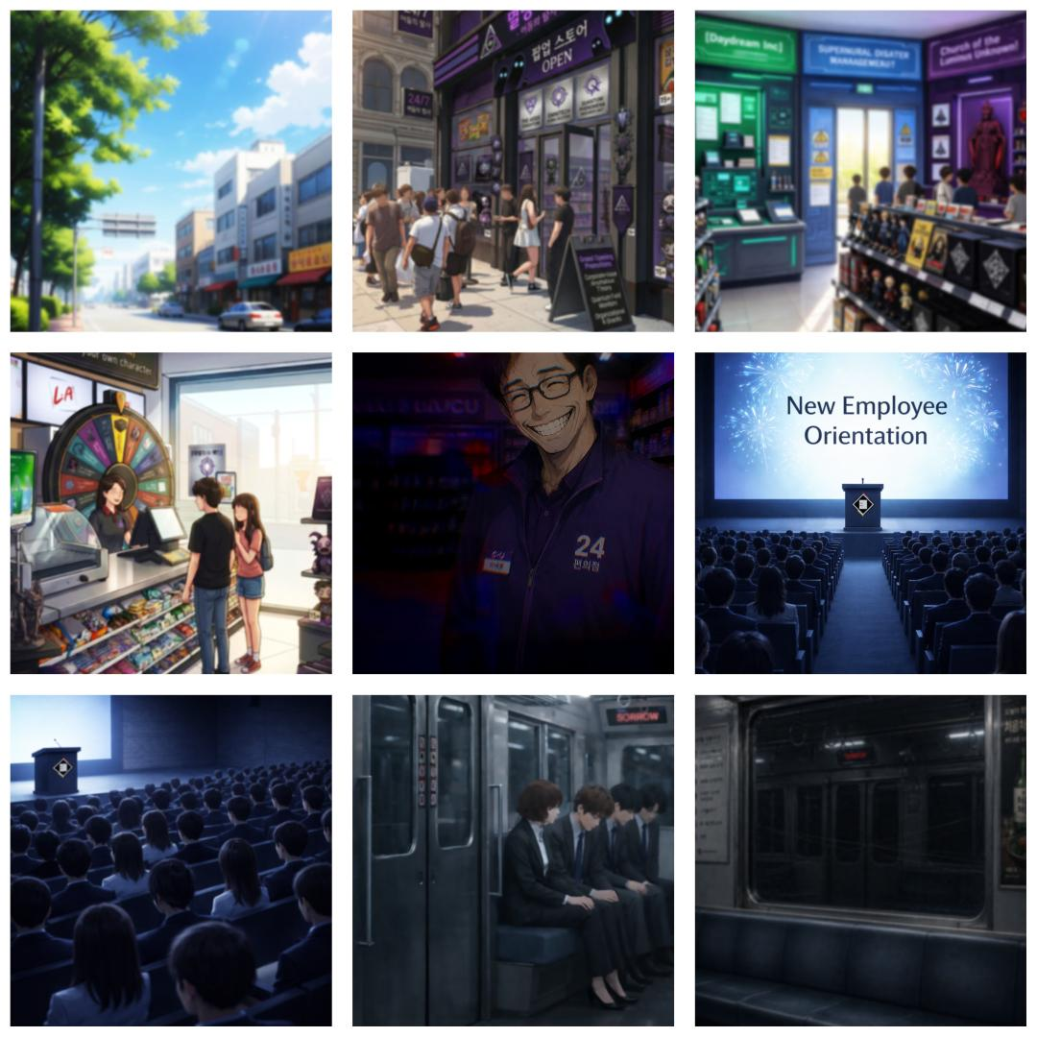
Рисунок В.2 — Деякі фіони (рисунок виконаний самостійно)

ДОДАТОК Г
Рисунки до архітектури та проєктування програмного забезпечення
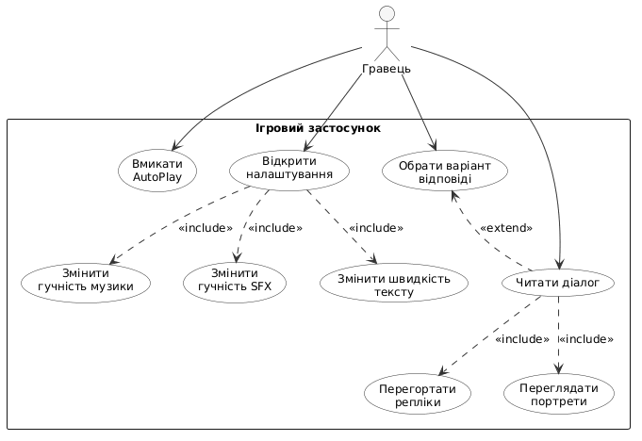
Рисунок Г.1 — UML-діаграма прецедентів (рисунок виконаний самостійно)

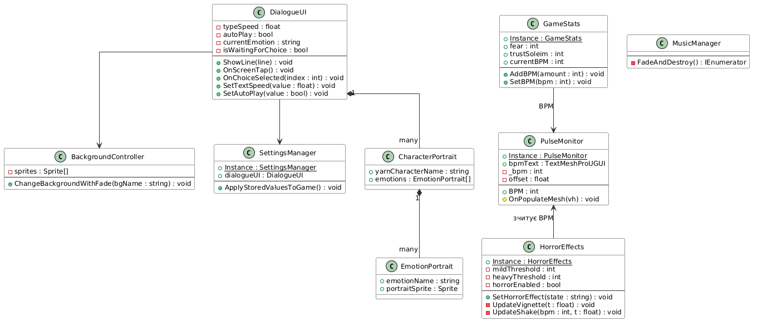
Рисунок Г.2 – UML-діаграма класів (рисунок виконаний самостійно)
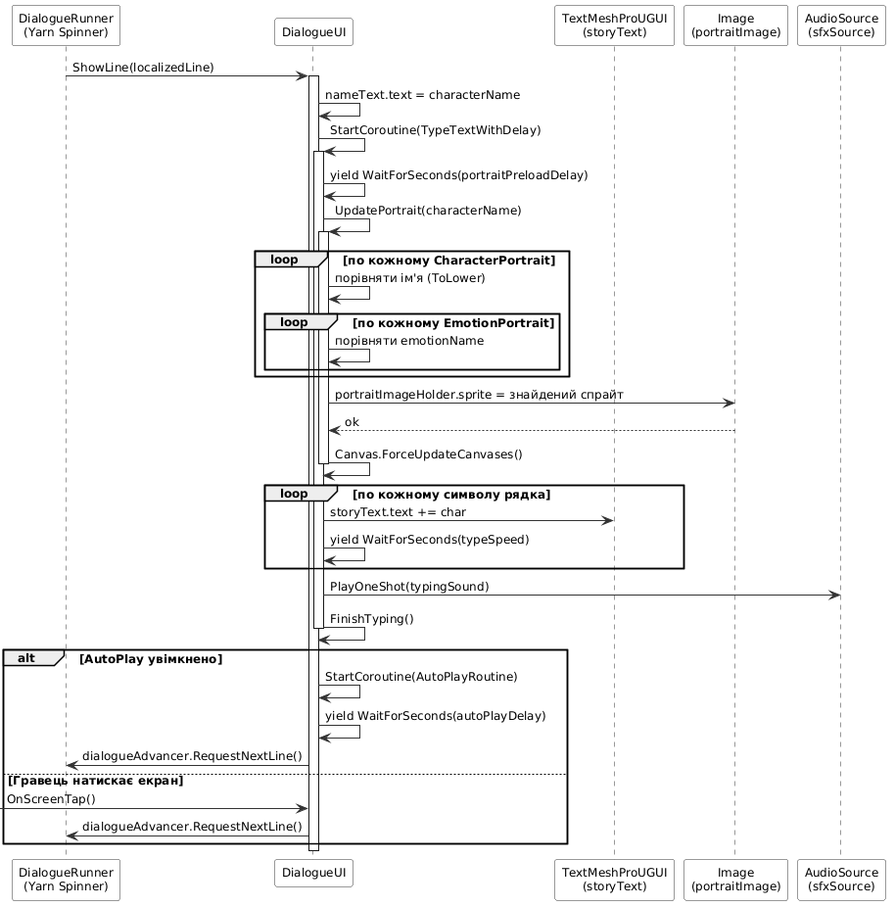
Рисунок Г.3 – UML діаграма послідовностей — діалогова система (рисунок виконаний самостійно)
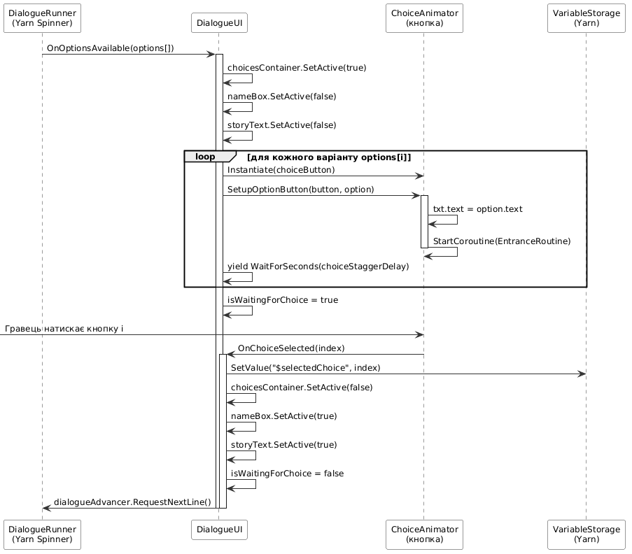
Рисунок Г.4 – UML діаграма послідовностей — система виборів (рисунок виконаний самостійно)
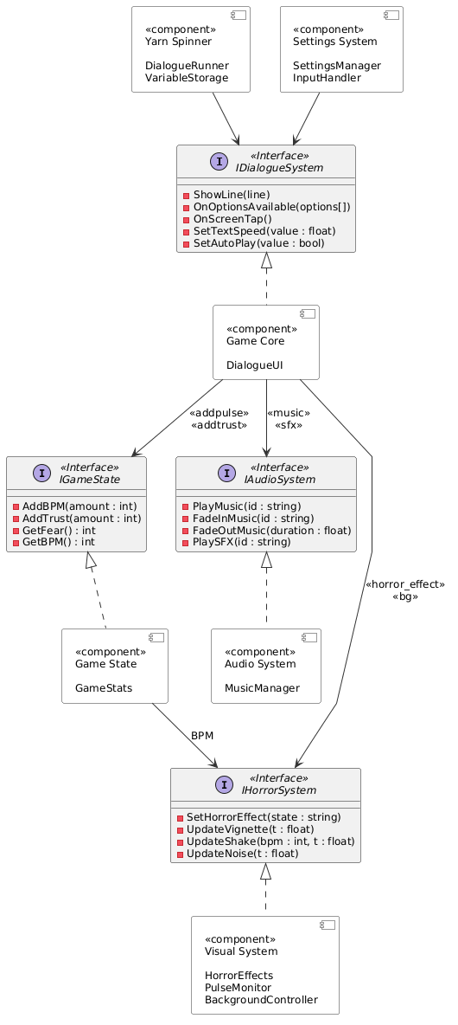
Рисунок Г.5 – UML діаграма компонентів (рисунок виконаний самостійно)
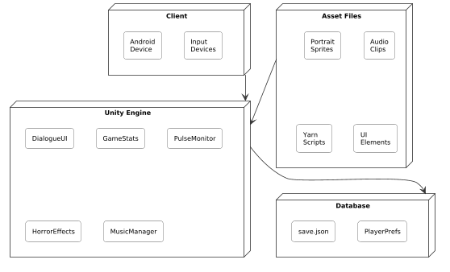
Рисунок Г.6 – UML діаграма розгортання (рисунок виконаний самостійно)
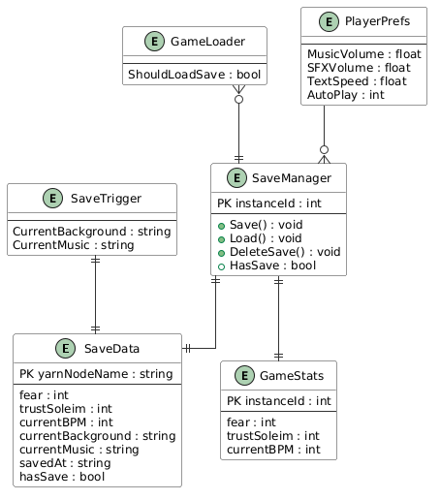
Рисунок Г.7 – ER-діаграма системи зберігання даних (рисунок виконаний самостійно)
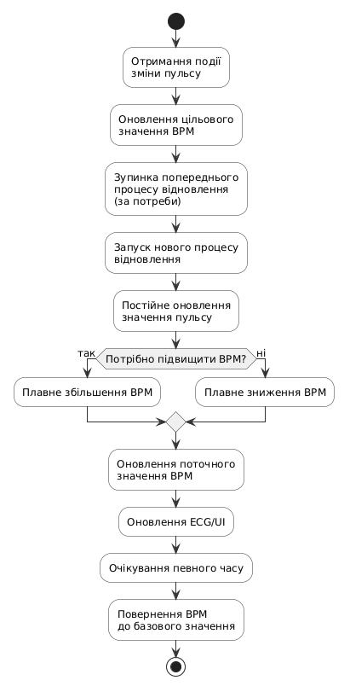
Рисунок Г.8 – Діаграма активностей підвищення пульсу (рисунок виконаний самостійно)
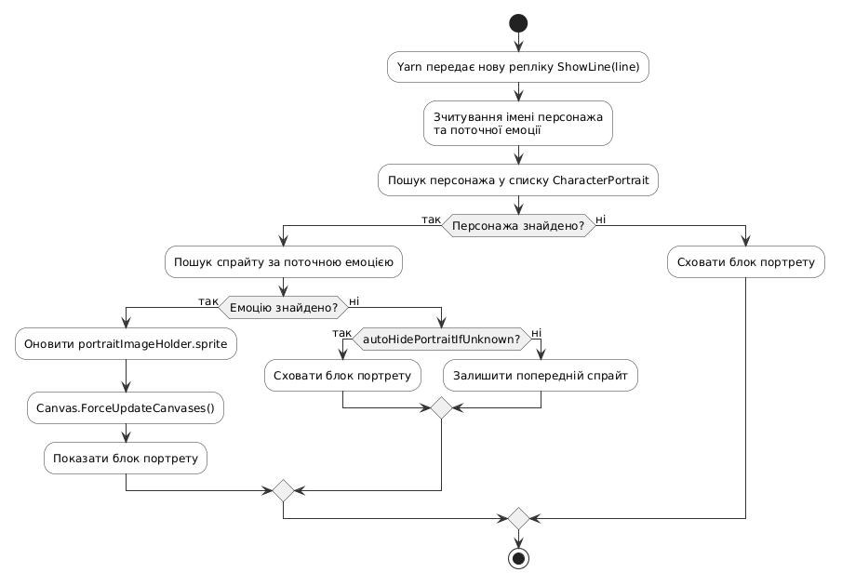
Рисунок Г.9 – Діаграма активностей спрайтів (рисунок виконаний самостійно)
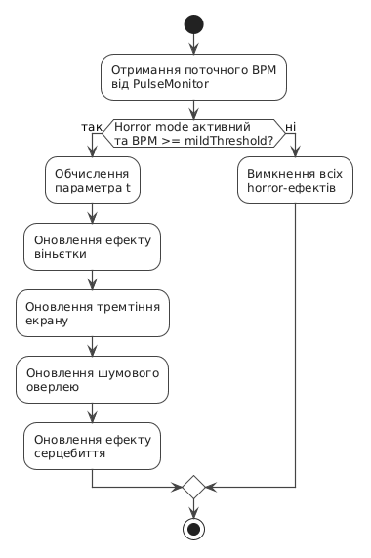
Рисунок Г.10 – Діаграма активностей горор-ефектів (рисунок виконаний самостійно)

